РЕПУБЛИКА СРБИЈА
МИНИСТАРСТВО ОДБРАНЕ
ВОЈНОТЕХНИЧКИ ИНСТИТУТ
бр.08/1328-2
20.05.2020. године
Б Е О Г Р А Д

КОНКУРСНА ДОКУМЕНТАЦИЈА

ОТВОРЕНИ ПОСТУПАК

ПРЕДМЕТ НАБАВКЕ

Трајно збрињавање опасног отпада

JН бр. 43/2020

МАЈ 2020. године
(број страна конкурсне документације 42 )

На основу члана 32. и 61. Закона о јавним набавкама („Сл. гласник РС” бр. 124/2012 и 68/2015), у даљем тексту ЗЈН и члана 2. Правилника о обавезним елементима конкурсне документације у поступцима јавних набавки и начину доказивања испуњености услова ''Сл. гласник РС'' бр. 29/2013), Одлуке о покретању поступка јавне набавке бр.08/101-43 од 20.05.2020. годинеи Решења о образовању Комисије за јавну набавку бр.08/102- 47 од
20.05.2020. године припремљена је:

КОНКУРСНА ДОКУМЕНТАЦИЈА
у отвореном поступку за јавну набавку бр.
43/2020

КОНКУРСНА ДОКУМЕНТАЦИЈА САДРЖИ:

Поглавље | НАЗИВ ПОГЛАВЉА
I | ОПШТИ ПОДАЦИ О ЈАВНОЈ НАБАВЦИ
II | ПОДАЦИ О ПРЕДМЕТУ ЈАВНЕ НАБАВКЕ
III | ОПИС УСЛУГЕ-ТЕХНИЧКE KАРАКТЕРИСТИКЕ
IV | УПУТСТВО ПОНУЂАЧИМА КАКО ДА САЧИНЕ ПОНУДУ
V | УСЛОВИ ЗА УЧЕШЋЕ У ПОСТУПКУ ЈАВНЕ  НАБАВКЕ ИЗ ЧЛАНА 75. ЗАКОНА И УПУТСТВО  КАКО СЕ ДОКАЗУЈЕ ИСПУЊЕНОСТ ТИХ УСЛОВА
VI | ДОКАЗИВАЊЕ ИСПУЊЕНОСТИ УСЛОВА ИЗ ЧЛАНА 75. ЗJН
VII | ОБРАЗАЦ ИЗЈАВЕ О ПОШТОВАЊУ ОБАВЕЗА ИЗ ЧЛ.75. СТ.2. ЗАКОНА
VIII | OБРАЗАЦ ИЗЈАВЕ О НЕЗАВИСНОЈ ПОНУДИ
IX | ОБРАЗАЦ ТРОШКОВА ПРИПРЕМЕ ПОНУДЕ
X | ОБРАЗАЦ ПОНУДЕ СА СТРУКТУРОМ ЦЕНЕ
XI | МОДЕЛ УГОВОРА
XII | МЕНИЧНО ПИСМО – ОВЛАШЋЕЊЕ  (за озбиљност понуде)
XIII | ИЗЈАВА ПОНУЂАЧА ДА ЋЕ ПРИЛОЖИТИ ИНСТРУМЕНТ ОБЕЗБЕЂЕЊА ЗА ДОБРО ИЗВРШЕЊЕ ПОСЛА – МЕНИЦУ
XIV | МЕНИЧНО ПИСМО – ОВЛАШЋЕЊЕ  ( за добро извршење посла)

I ОПШТИ ПОДАЦИ О ЈАВНОЈ НАБАВЦИ

1.Подаци о наручиоцу

РЕПУБЛИКА СРБИЈА
МИНИСТАРСТВО ОДБРАНЕ
Војнотехнички институт
Адреса: Ратка Ресановића 1, 11030 Београд
Матични број: 07093608
ПИБ:102116082
Текући рачун: 840-1620-21
Шифра делатности: 7219
Интернет страница: www. nabavke.mod.gov.rs

2.Врста поступка јавне набавке: Предметна јавна набавка се спроводи у отвореном поступку и иста се спроводи ради закључења уговора о јавној набавци.

3.Врста предмета јавне набавке: услуга

4.Предмет јавне набавке: Трајно збрињавање опасног отпада

ОРН 90500000 Услуге у вези са отпацима и отпадом

5.Број партија
Предмет јавне набавке је обликован у две партије.

6.Рок и начин подношења понуда
Понуда се сматра благовременом уколико је примљена од стране наручиоца до
22.06.2020. године до 11:30 часова.
Понуђачи подносе понуде у затвореној и запечаћеној коверти ( лично или путем поште) на адресу наручиоца: ВОЈНОТЕХНИЧКИ ИНСТИТУТ,
11030 Београд, Ратка Ресановића 1, са видљивом назнаком :

„ПОНУДА ЗА ЈАВНУ НАБАВКУ БР. 43/2020- Трајно збрињавање опасног отпада
–НЕ ОТВАРАТИ-ВГ“

На полеђини коверте обавезно навести назив и адресу понуђача, име особе за контакт и број телефона.
Напомена: Понуде које пристигну после времена датог у позиву за подношење понуда неће се узети у разматрање и биће враћене неотворене понуђачима.

7.Време, место и начин отварања понуда
Јавно отварање понуда обавиће се дана 22.06.2020. године, у 12:00 часова,
у објекту КН 168, канцеларија бр. 52 у кругу ВТИ у Жаркову, улица Ратка Ресановића бр. 1.
Отварање понуда се врши по редоследу пријема понуда.
У поступку отварања понуда могу активно учествовати само овлашћени представници понуђача који подносе овлашћење за учешће у поступку отварања понуда.

8.Важење понуде
Опција понуде је најмање 60 дана од дана отварања понуда.

9.Рок за доношење одлуке о додели уговора
Одлука о додели уговора за предметну јавну набавку биће донета у року од 20 (двадесет) дана од дана отварања понуда, и иста ће бити објављена на Порталу јавних набавки и на интернет страници Наручиоца у року од три дана од дана доношења.

10.Лица за контакт:
-за предмет набавке: сц Жељко Ерор, стр.инж. 011/2051-313

-за конкурсну документацију Глувачевић Весна, дипл.ек. тел.011/2051-115.

- mail адреса: vti@vti.vs.rs
- факс: 011/2508-474

ВГ ДИРЕКТОР
пуковник
др Бојан Павковић, дипл. инж

II ПОДАЦИ О ПРЕДМЕТУ ЈАВНЕ НАБАВКЕ

ТЕХНИЧКЕ КАРАКТЕРИСТИКЕ

Предмет набавке (спецификација)

ПАРТИЈА 1

Трајно збрињавање опасног отпада смеша органских растварача и остатка киселих и базних раствора индексног броја 16 05 06*/16 03 05*, набавка одговарајуће амбалаже којом ће се транспортовати опасан отпад, утовар, транспорт, третман у овлашћеном постројењу и достављање овереног документа о кретању опасног отпада. Укупна количина опасног отпада износи: до 220 кг.

Опасан отпад је настао након одређивања хемијских параметара уља у процесу кисело-базних титрација у наведеној средини (органски растварачи) и представља смешу органских растварача, око 90% (толуен, монохлор бензен, 2-пропанол) и остатака киселих раствора (соне, сирћетне и перхлорне киселине) и базних раствора (калијум хидроксид, натријум хидроксид).

Набавку палете и одговарајуће амбалаже за транспорт опасног отпада, њихову тежину, која се третира као отпад, урачунати у цену уклањања отпада.

Извршилац услуге је у обавези да обезбеди мерење терета.

Рок за извршење услуге уклањања отпада из ВТИ је 9 (девет) радних дана од увођење у посао.
Рок за достављање документа о кретању опасног отпада јесте 10 (десет) радних дана од дана увођења у посао.

ДОДАТНИ УСЛОВИ: Понуђач мора да има потребне дозволе за управљање отпадом издате од надлежног министарства републике Србије.
Доставити копију у прилогу понуде.

Прилог: Извештај о испитивању опасног отпада

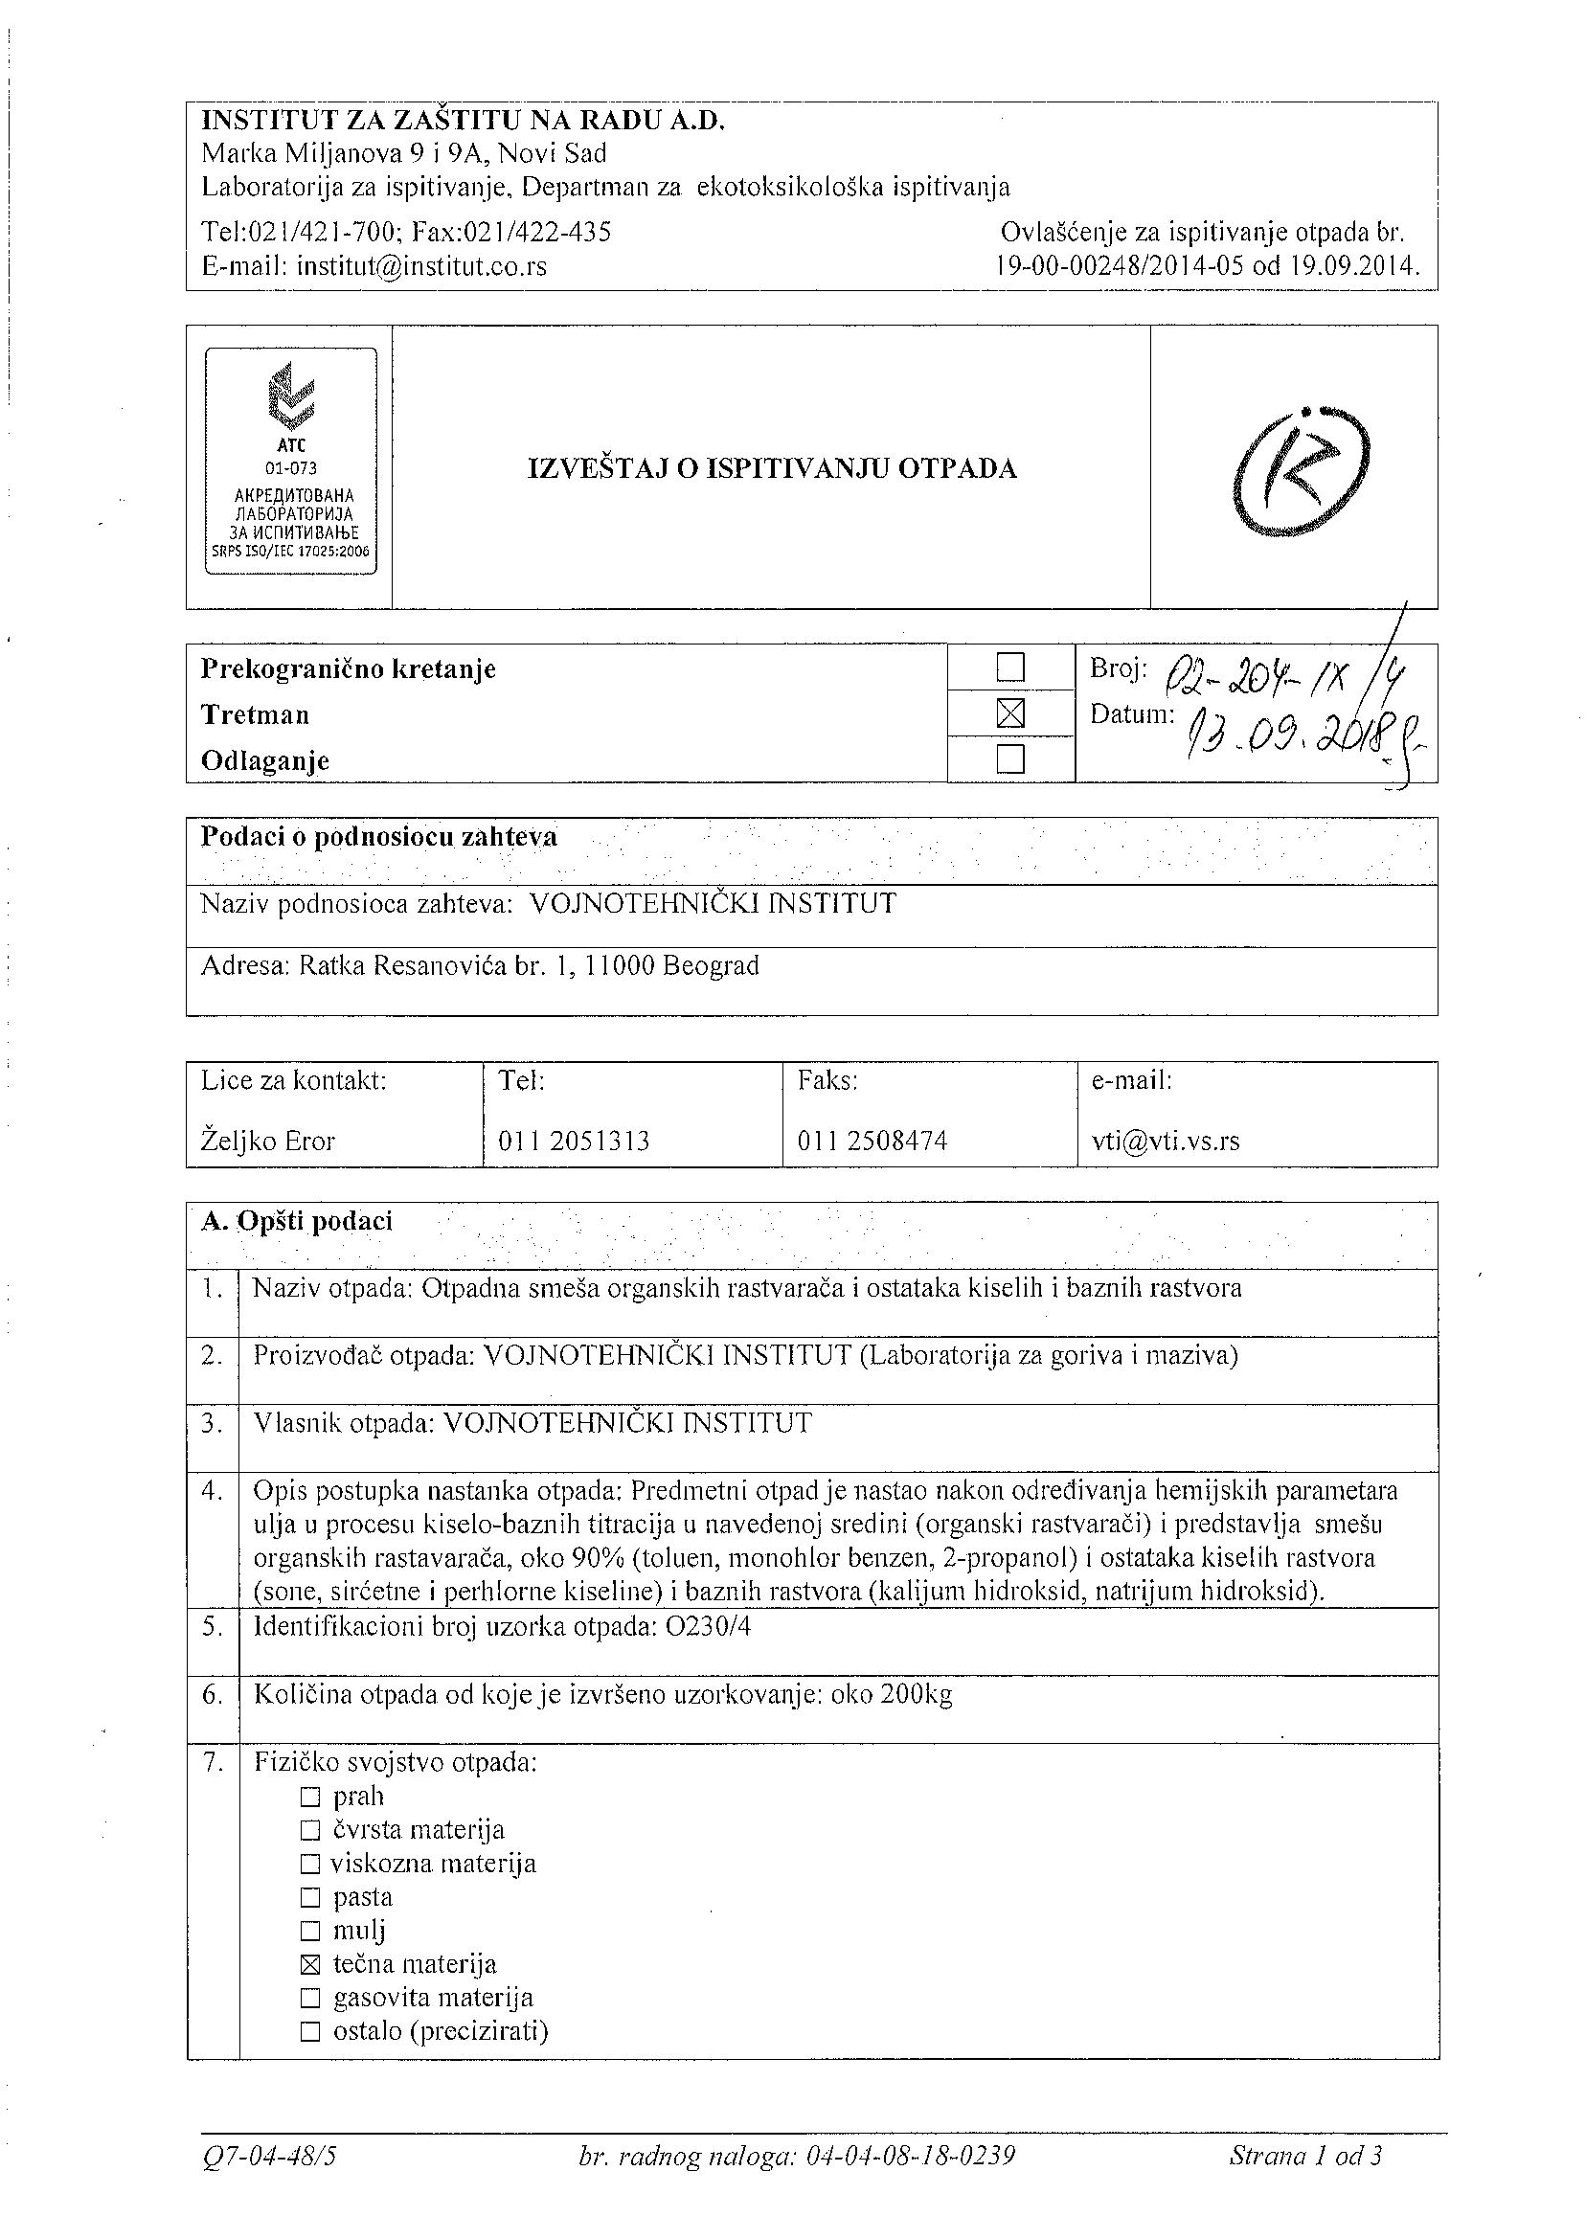Изаб
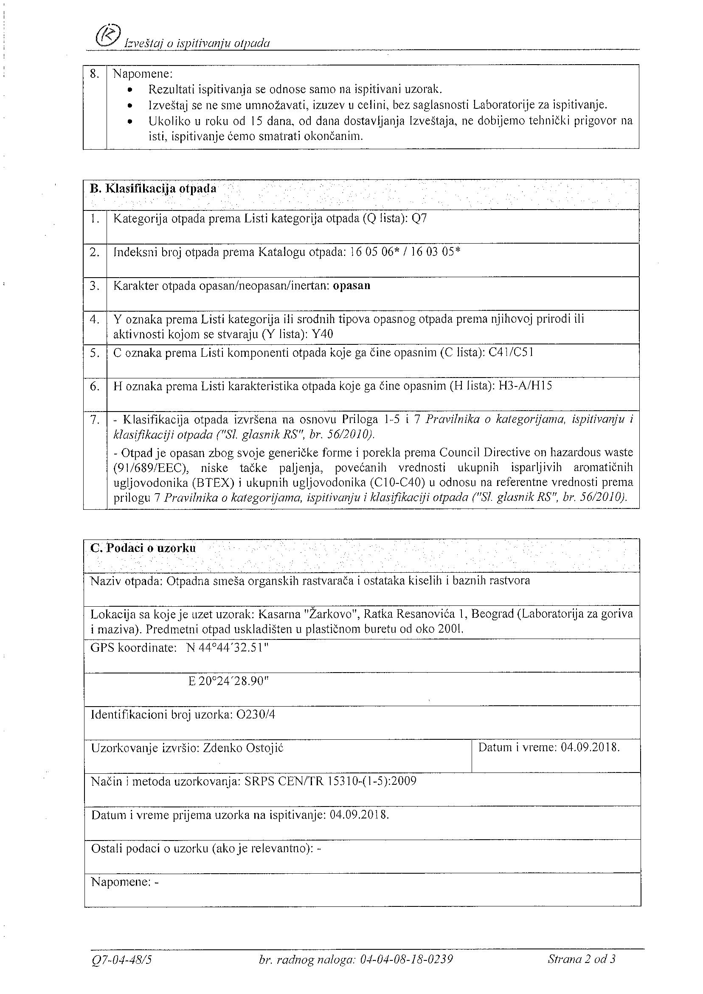
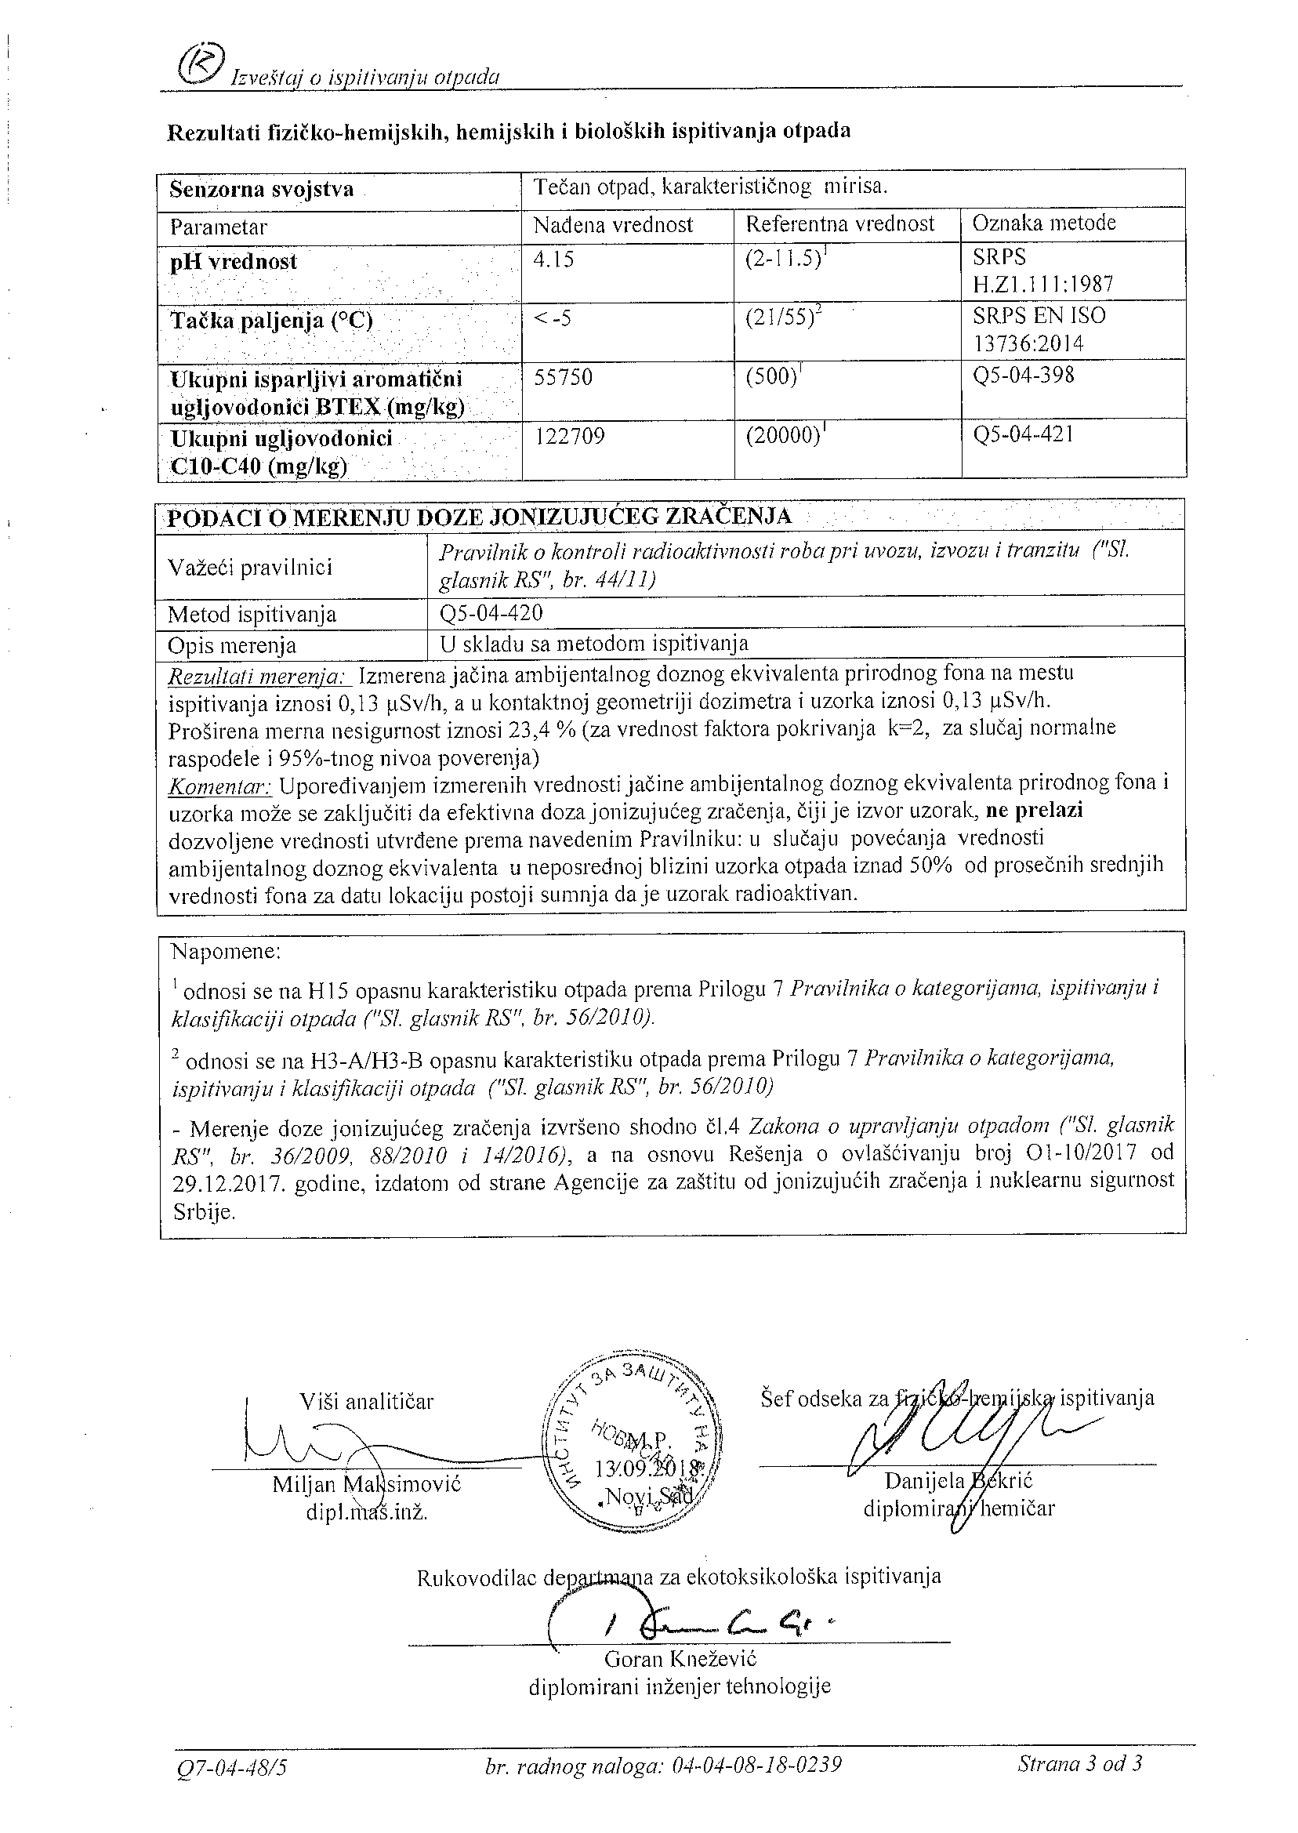

ПАРТИЈА 2.

Уклањање и уништење отпадног уља за ложење средњег ,,С”, пуцвала, рукавица контаминираних уљем, индексног броја 13 08 99*/15 02 02*, набавка одговарајуће амбалаже којом ће се транспортовати уље, пуцвал, рукавице, набавка палета, препакивање, утовар, транспорт уља, третман - уништење уља, пуцвала, рукавица у овлашћеном постројењу. Укупна количина отпадног уља за ложење износи: до 700 кг.

Извршилац услуге је у обавези да обезбеди мерење терета.

Набавку палета и одговарајуће амбалаже за транспорт уља за ложење средњег ,,С”, њихову тежину, која се третира као отпад, урачунати у укупну цену уклањања отпада.

ДОДАТНИ УСЛОВИ: Понуђач мора да има потребне дозволе за управљање отпадом издате од надлежног министарства републике Србије.
Доставити копију у прилогу понуде.

Прилог: Извештај о испитивању опасног отпада

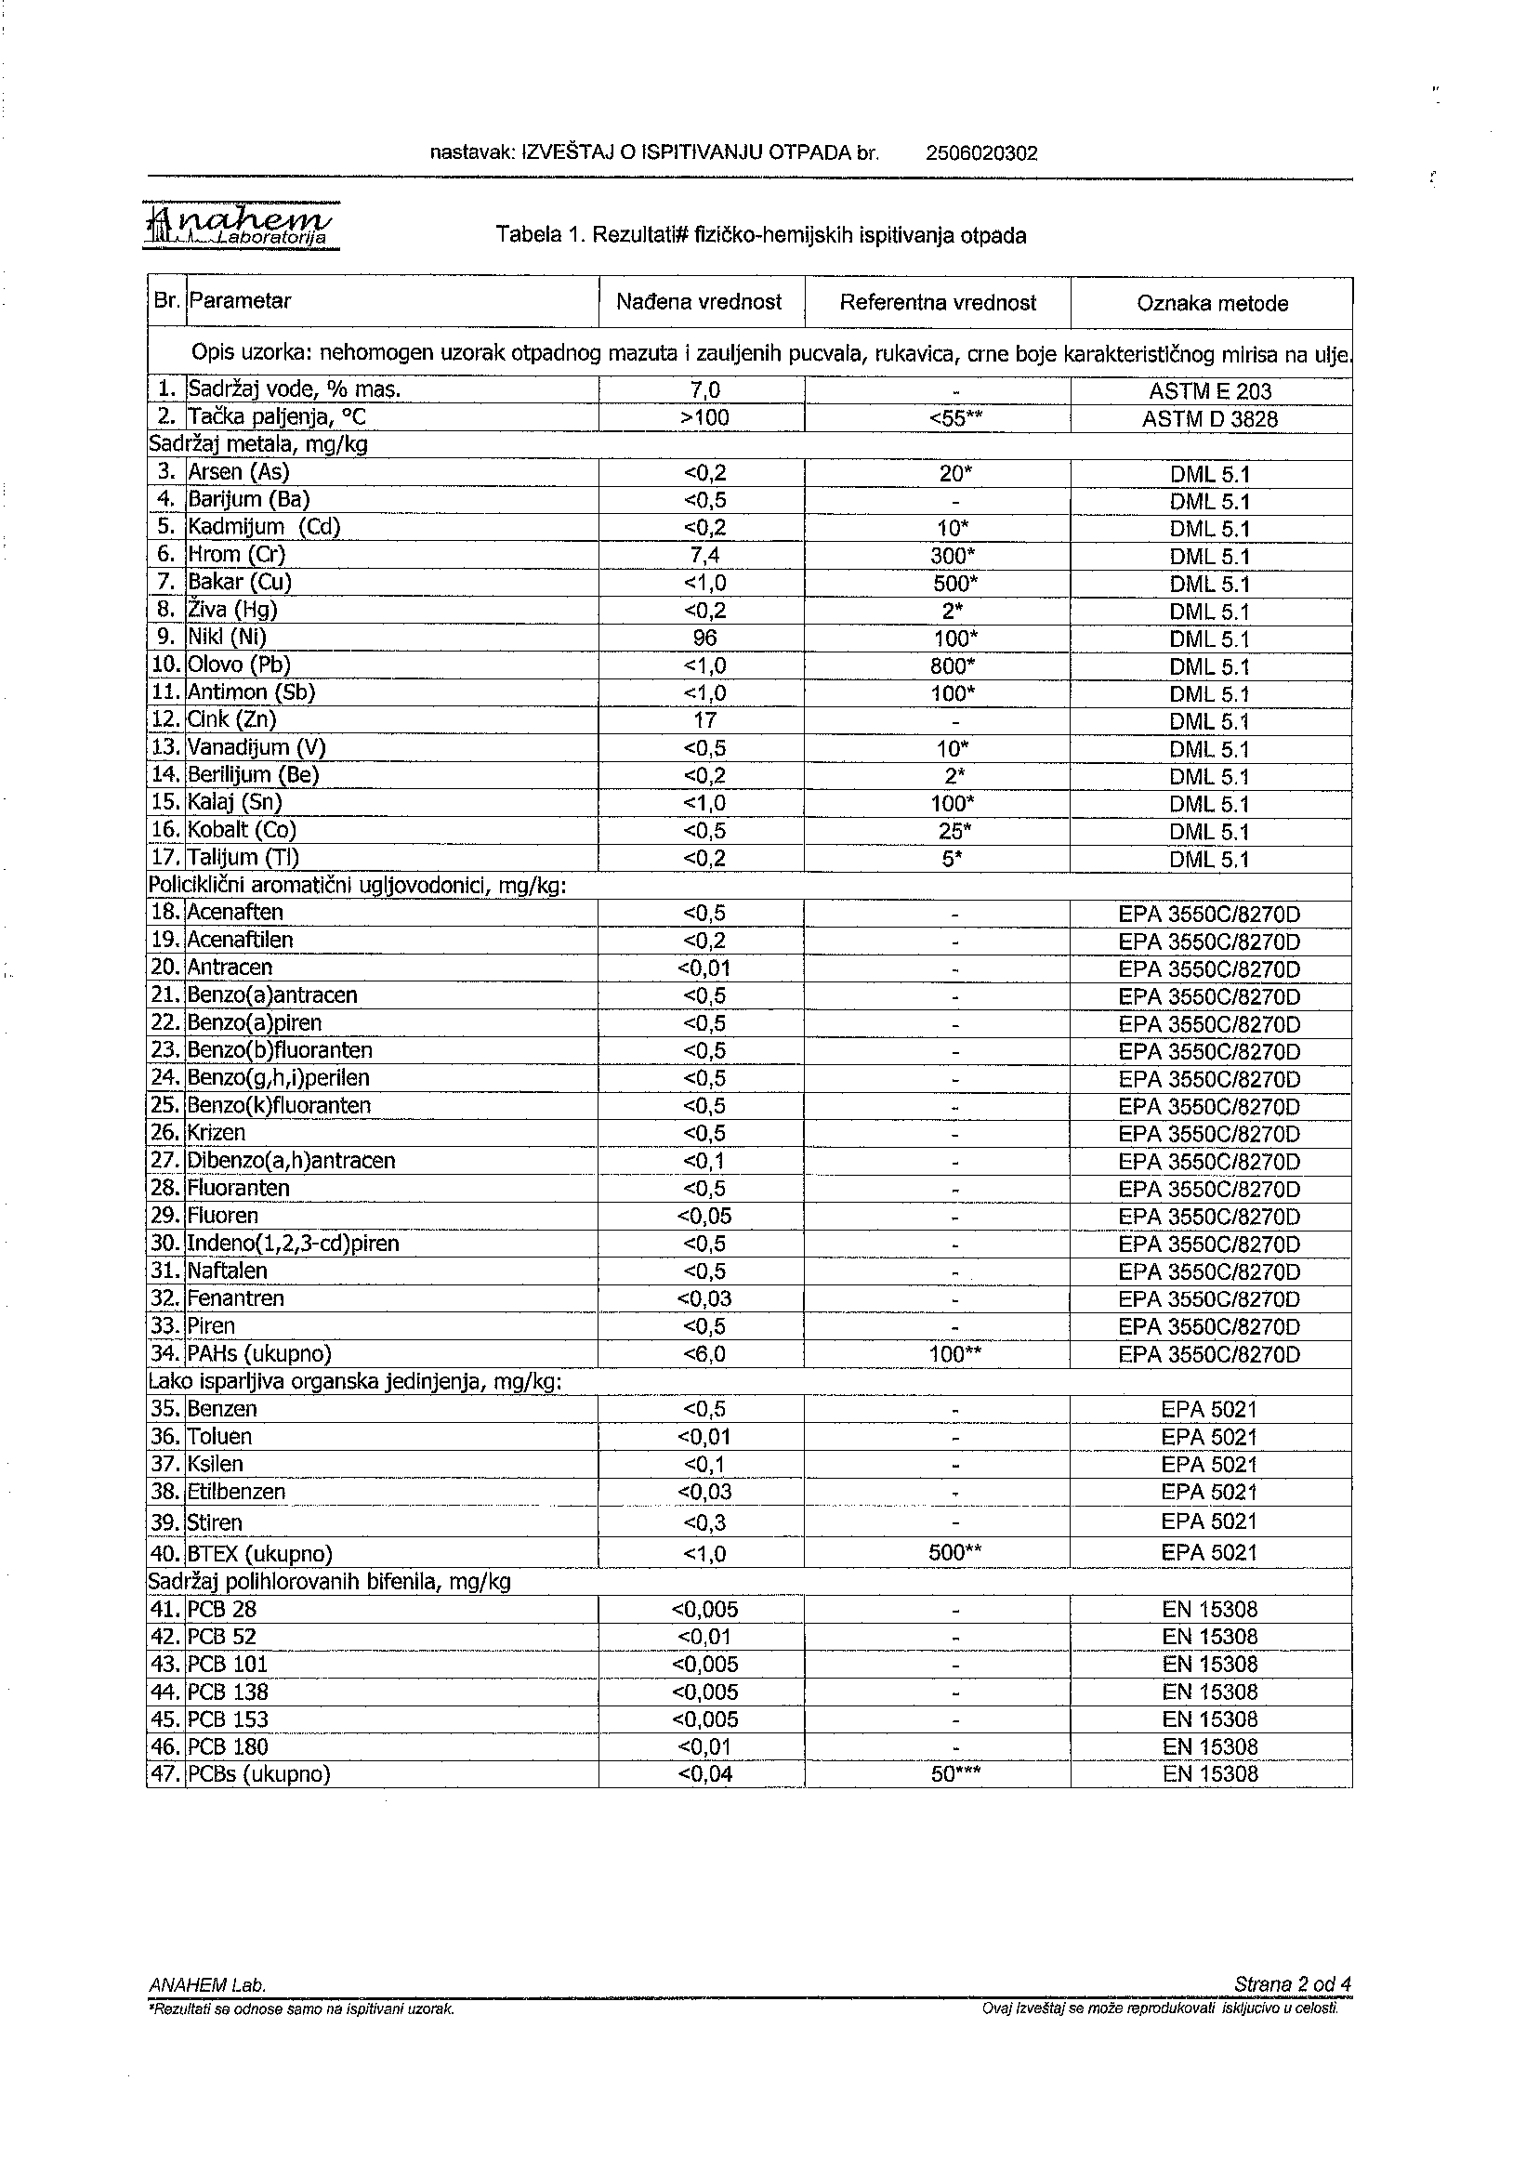рани 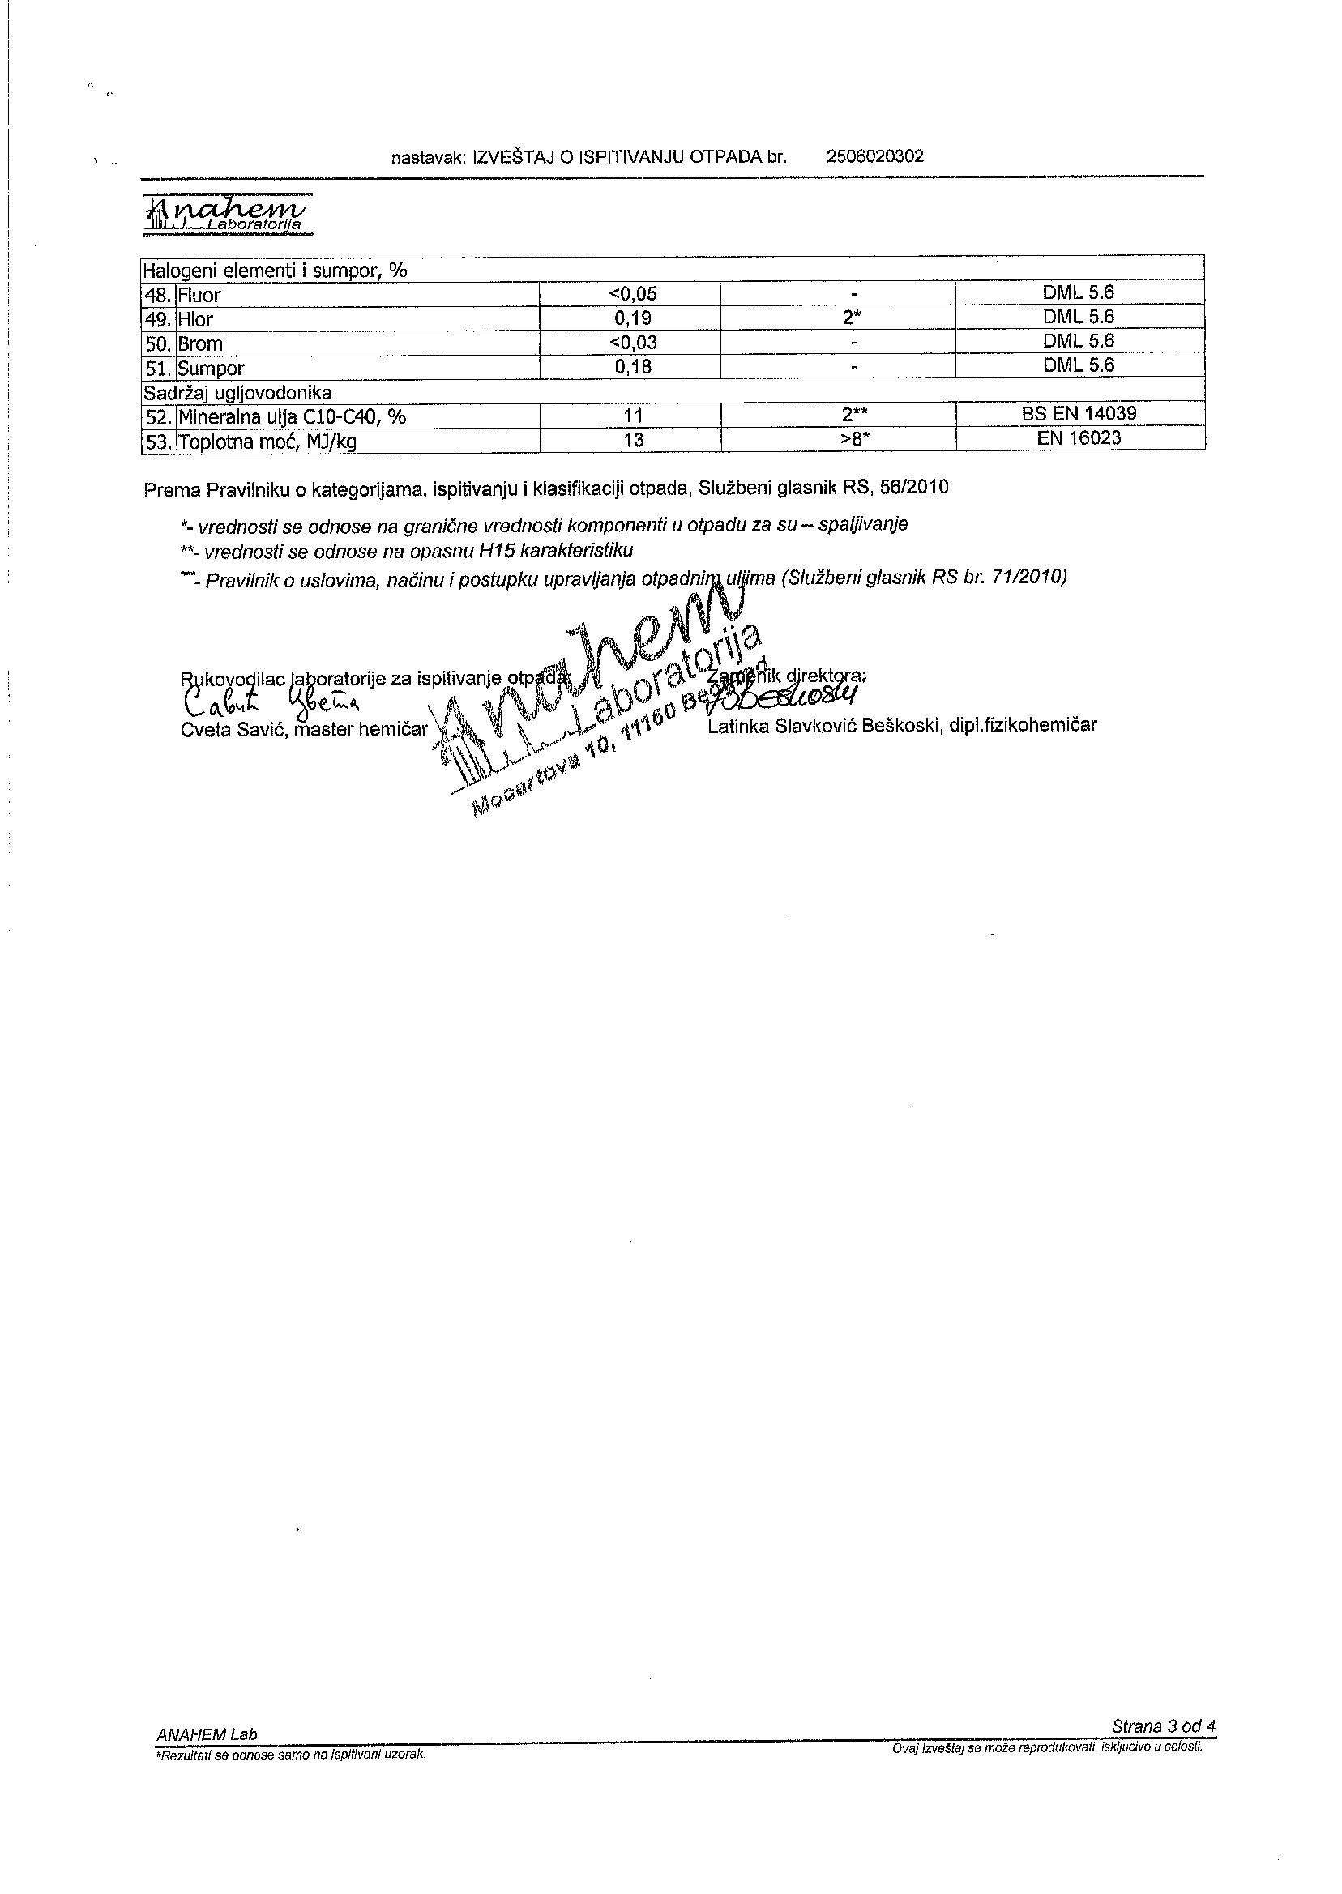извоПонуђач је у обавези да уз потписан Уговор достави и податке из табеле дате у Прилогу ради спровођења безбедносне провере и израде дозволе за улазак у касарну.
Наведена лица у табели се морају својеручно потписати.
Радови се могу започети по извршењу безбедносне провере, која је услов за увођење у посао и увођења у посао од стране наручиоца.

Упознат сам да подаци служе за обављање безбедносне провере ради

______________________________________________________________________________
(навести сврху безбедносне провере)

и својим потписом дајем

САГЛАСНОСТ
ЗА ПРИКУПЉАЊЕ И ОБРАДУ ПОДАТАКА РАДИ ОБАВЉАЊА БЕЗБЕДНОСНЕ ПРОВЕРЕ

Датом сагласношћу на услове прикупљања и обраде података свестан сам да се може вршити прикупљање и обрада података ради обављања безбедносне провере у евиденцијама МУП-а.
Такође, сагласан сам да Војнобезбедносна агенција након обављене безбедносне провере обавести подносиоца захтева да ли постоји безбедносни ризик у складу са захтевом за безбедносну проверу, а да при том не износи податке и сазнања до којих се дошло приликом обављања безбедносне провере.

Редни број | Презиме, очево име и име | ЈМБГ | Број личне карте и назив органа који је издао личну карту | Место  и општина  рођења | Адреса пребивалишта | Потпис лица

IV УПУТСТВО ПОНУЂАЧИМА КАКО
ДА САЧИНЕ ПОНУДУ

УПУТСТВО О НАЧИНУ ПОПУЊАВАЊА ОБРАЗАЦА
Понуђач мора све обрасце, изјаве и прилоге које је добио као део конкурсне документације да попуни читко, да их потпише одговорно лице и овери печатом.

ЈЕЗИК
Понуда и остала документација која се односи на понуду мора бити написана на српском језику.

ОБЛИК И САДРЖИНА ПОНУДЕ
Понуда мора бити дата на обрасцима из конкурсне документације. Сви прилози, обрасци, изјаве и др. морају бити попуњени, потписани и оверени печатом од стране понуђача.

Понуда мора да садржи све доказе о испуњености услова за учешће у поступку јавне набавке и то:
-образац понуде
-образац структуре цене
-модел уговора (oверен печатом и потписан на последњој страни модела уговора чиме се потврђује прихватање елемената модела уговора и парафирана свака страница уговора). У случају подношења понуде са подизвођачима, у моделу уговора морају бити наведени сви подизвођачи)
-образац изјаве о независној понуди
-образац изјаве о поштовању обавеза из чл. 75. став 2. ЗЈН
-средства финансијског обезбеђења: меницу и менично овлашћење за озбиљност понуде,
-картон депонованих потписа, као и изјаву понуђача да ће приложити инструмент
обезбеђења за добро извршење посла-меницу.
-споразум у случају заједничке понуде.

ПОНУДА СА ВАРИЈАНТАМА
Подношење понуде са варијантама није дозвољено.

ПАРТИЈЕ
Предметна јавна набавка је обликована у две партије.
Понуђач може да поднесе понуду за једну или за обе партије.
Понуда мора да обухвати најмање једну целокупну партију.
У случају да понуђач поднесе понуду за обе партије она мора бити поднета тако да се може оцењивати за сваку партију посебно.
Понуда се подноси за све врсте и целокупне количине добара из појединачне партије.
Уколико се не поднесе за све врсте и количине из партије, понуда неће бити разматрана и биће одбијена као неприхватљива.
Докази из чл. 75. и 76. Закона у случају да понуђач поднесе понуду за две или више партија, не морају бити достављени за сваку партију посебно, односно могу бити достављени у једном примерку за све партије.

ВАЖЕЊЕ ПОНУДЕ
Рок важења понуде не може бити краћи од 60 дана од дана отварања понуда, у складу са чланом 90. Закона о јавним набавкама.
У случају истека рока важења понуде, наручилац је дужан да у писаном облику затражи од понуђача продужење рока важења понуде.
Понуђач који прихвати захтев за продужење рока важења понуде нe може мењати понуду.

ПОДАЦИ О ДРЖАВНОМ ОРГАНУ ИЛИ ОРГАНИЗАЦИЈИ, ОДНОСНО ОРГАНУ ИЛИ СЛУЖБИ ТЕРИТОРИЈАЛНЕ АУТОНОМИЈЕ ИЛИ ЛОКАЛНЕ САМОУПРАВЕ ГДЕ СЕ МОГУ БЛАГОВРЕМЕНО ДОБИТИ ИСПРАВНИ ПОДАЦИ О ПОРЕСКИМ ОБАВЕЗАМА, ЗАШТИТИ ЖИВОТНЕ СРЕДИНЕ, ЗАШТИТИ ПРИ ЗАПОШЉАВАЊУ, УСЛОВИМА РАДА И СЛ. А КОЈИ СУ ВЕЗАНИ ЗА ИЗВРШЕЊЕ УГОВОРА О ЈАВНОЈ НАБАВЦИ.

Подаци о пореским обавезама се могу добити у Пореској управи, Министарства финансија.
Подаци о заштити животне средине се могу добити у Агенцији за заштиту животне
средине и у Министарству енергетике, развоја и заштите животне средине.
Подаци о заштити при запошљавању и условима рада се могу добити у Министарству рада, запошљавања и социјалне политике.

БИТНИ НЕДОСТАЦИ ПОНУДЕ
Наручилац ће одбити понуду у складу са чланом 106. Закона ако:
1.понуђач не докаже да испуњава обавезне услове за учешће;
2.понуђач не докаже да испуњава додатне услове;
3.понуђач није доставио тражено средство обезбеђења;
4.понуђени рок важења понуде је краћи од прописаног;
5.понуда садржи друге недостатке због којих није могуће утврдити стварну садржину понуде или није могуће упоредити је са другим понудама.

УЧЕСТВОВАЊЕ У ЗАЈЕДНИЧКОЈ ПОНУДИ ИЛИ КАО ПОДИЗВОЂАЧ
Понуђач може да поднесе само једну понуду.
Понуђач је дужан да у Образац понуде обавезно наведе да ли понуду подноси самостално, са подизвођачем или понуду подноси група понуђача ( заједничка понуда).
Понуђач који је самостално поднео понуду не може истовремено да учествује у заједничкој понуди или као подизвођач, нити исто лице може учествовати у више заједничких понуда.
У поглављу образац понуде ( X) понуђач наводи на који начин подноси понуду, односно да ли подноси понуду самостално, или као заједничку понуду или подноси понуду са подизвођачем.
Наручилац ће одбити све понуде које су поднете супротно наведеном.

ПОНУДА СА ПОДИЗВОЂАЧЕМ
Понуђач је у обавези да, уколико ангажује подизвођача, наведе у својој понуди и проценат укупне вредности набавке који ће поверити подизвођачу при чему она не може бити већа од 50 %, као и део предмета набавке који ће извршити преко подизвођача, као и правила поступања наручиоца у случају да доспела потраживања преноси директно подизвођачу.
Ако понуђач у понуди наведе да ће делимично извршење набавке поверити подизвођачу, дужан је да наведе назив подизвођача, а уколико уговор између наручиоца и понуђача буде закључен, тај подизвођач ће бити наведен у уговору о јавној набавци.
Понуђач не може ангажовати као подизвођача лице које није навео у понуди, у супротном наручилац ће реализовати средство обезбеђења и раскинути уговор.
Понуђач је дужан да наручиоцу, на његов захтев, омогући приступ код подизвођача ради утврђивања испуњености услова.
Понуђач у потпуности одговара наручиоцу за извршење обавеза из поступка јавне набавке, односно за извршење уговорних обавеза, без обзира на број подизвођача.

ЗАЈЕДНИЧКА ПОНУДА
Понуду може поднети група понуђача.
Сваки понуђач из групе понуђача мора да испуни обавезне услове из члана 75. став 1. тач. 1) до 4) овог закона, а додатне услове испуњавају заједно, осим ако наручилац из оправданих разлога не одреди другачије.
Услов из члана 75. став 1. тачка 5) овог закона дужан је да испуни понуђач из групе понуђача којем је поверено извршење дела набавке за који је неопходна испуњеност тог услова.
Саставни део заједничке понуде је споразум којим се понуђачи из групе међусобно и према наручиоцу обавезују на извршење јавне набавке, а који садржи:
- податке о члану групе који ће бити носилац посла, односно који ће поднети понуду и који ће заступати групу понуђача пред наручиоцем и
- опис послова сваког од понуђача из групе понуђача у извршењу уговора.

Споразумом из става 4. овог члана уређују се и друга питања која наручилац одреди конкурсном документацијом.
Наручилац не може од групе понуђача да захтева да се повезују у одређени правни облик како би могли да поднесу заједничку понуду.
Понуђачи који поднесу заједничку понуду одговарају неограничено солидарно према наручиоцу.
Задруга може поднети понуду самостално, у своје име, а за рачун задругара или заједничку понуду у име задругара.
Ако задруга подноси понуду у своје име за обавезе из поступка јавне набавке и уговора о јавној набавци одговара задруга и задругари у складу са законом.
Ако задруга подноси заједничку понуду у име задругара за обавезе из поступка јавне набавке и уговора о јавној набавци неограничено солидарно одговарају задругари.
Наручилац може да тражи од чланова групе понуђача да у понудама наведу имена и одговарајуће професионалне квалификације лица која ће бити одговорна за извршење уговора.

НАЧИН ИЗМЕНЕ, ДОПУНЕ И ОПОЗИВА ПОНУДЕ
У року предвиђеном за подношење понуде понуђач може да измени, допуни или опозове своју понуду у складу са чланом 87. став 6. ЗЈН (Сл.гласник РС бр.124/2012 и 68/2015).
Понуђач је дужан да јасно назначи који део понуде мења, односно која документа накнадно доставља.
Измену, допуну или опозив понуде треба доставити на адресу: ВОЈНОТЕХНИЧКИ ИНСТИТУТ, Ратка Ресановића бр.1, са назнаком:
„Измена понуде за јавну набавку добара ЈН бр. - НЕ ОТВАРАТИ” или
„Допуна понуде за јавну набавку добара ЈН бр. - НЕ ОТВАРАТИ” или
„Опозив понуде за јавну набавку добара ЈН бр. - НЕ ОТВАРАТИ” или
„Измена и допуна понуде за јавну набавку добара ЈН бр. - НЕ ОТВАРАТИ”.

На полеђини коверте мора да се наведе тачан назив и адреса понуђача, број телефона и име и презиме особе за контакт.

По истеку рока за подношење понуда понуђач не може да повуче нити да мења своју понуду.

ЦЕНА, НАЧИН И РОК ПЛАЋАЊА
Цена је фиксна и не може се мењати у периоду трајања уговора.
Цена у понуди се исказује искључиво у динарима, са и без пореза на додату вредност.
Понуђач у понуди наводи укупну цену у коју су већ урачунати сви трошкови које поводом предметнe набавке има.
Плаћање се врши уплатом на рачун понуђача.
Рок плаћања не може бити краћи од 30 дана од дана завођења комисијског извештаја о квантитативном и квалитативном пријему услуге.
Понуда са авансним плаћањем неће бити узета у разматрање.

ВАЛУТА
Понуђачи достављају своје понуде, односно вредност понуде исказују у динарима.

КВАЛИТЕТ
Понуђач одговара за квалитет извршене услуге.

РОК И МЕСТО ИЗВРШЕЊА УСЛУГЕ
Рок за извршење услуге мора бити прецизно дат у данима од дана закључења уговора и увођења у посао.
Место:БЕОГРАД.

КОМУНИКАЦИЈА
Комуникација се у поступку јавне набавке одвија писаним путем, односно путем поште, електронске поште или факсом као и објављивањем од стране наручиоца на Порталу јавних набавки, на начин одређен чланом 20. Закона.

ТРАЖЕЊЕ ДОДАТНИХ ИНФОРМАЦИЈА И ПОЈАШЊЕЊА
Заинтересована лица могу искључиво у писаном облику, најкасније 5 дана пре истека рока за достављање понуда, да траже додатне информације или појашњења у вези са припремом понуде. Наручилац ће у најкраћем року, а не дужем од три дана од дана пријема захтева, у писаном облику одговорити том понуђачу и исту објавити на Порталу јавних набавки.

КОРИШЋЕЊЕ ПАТЕНАТА И ОДГОВОРНОСТ ЗА ПОВРЕДУ ЗАШТИЋЕНИХ ПРАВА ИНТЕЛЕКТУАЛНЕ СВОЈИНЕТРЕЋИХ ЛИЦА
Накнаду за коришћење патената, као и одговорност за повреду заштићених права интелектуалне својине трећих лица сноси понуђач.

ДОДАТНА ОБЈАШЊЕЊА, КОНТРОЛА И ДОПУШТЕНЕ ИСПРАВКЕ
После отварања понуда наручилац може приликом стручне оцене понуда да у писаном облику захтева од понуђача додатна објашњења која ће му помоћи при прегледу, вредновању и упоређивању понуда, а може да врши контролу (увид) код понуђача, односно његовог подизвођача (члан 93. Закона).
Уколико наручилац оцени да су потребна додатна објашњења или је потребно извршити контролу (увид) код понуђача, односно његовог подизвођача, наручилац ће понуђачу оставити примерени рок да поступи по позиву наручиоца, односно да омогући наручиоцу контролу (увид) код понуђача, као и код његовог подизвођача.
Наручилац може уз сагласност понуђача да изврши исправке рачунских грешака уочених приликом разматрања понуде по окончаном поступку отварања.
У случају разлике између јединичне и укупне цене, меродавна је јединична цена.
Ако се понуђач не сагласи са исправком рачунских грешака, наручилац ће његову понуду одбити као неприхватљиву.

НЕУОБИЧАЈЕНО НИСКА ЦЕНА
Наручилац може да одбије понуду због неуобичајено ниске цене у складу са чл. 92. Закона.

НЕГАТИВНЕ РЕФЕРЕНЦЕ
Наручилац може да одбије понуду уколико поседује доказе сходно члану 82. Закона о јавним набавкама ( ``Службени Гласник РС`` 124/12 и 68/2015).

КРИТЕРИЈУМ ЗА ДОДЕЛУ УГОВОРА
За доделу уговора биће примењен критеријум: најнижа понуђена цена.

Уколико два или више понуђача доставе понуде са истом ценом – иста вредност укупне понуде- критеријум за доделу уговора биће понуда са најнижом ценом и краћим роком за извршење услуге.

ЗАКЉУЧЕЊЕ УГОВОРА
Наручилац може да закључи уговор о јавној набавци након доношења одлуке о додели уговора и ако у року предвиђеним законом није поднет захтев за заштиту права или је захтев за заштиту права одбачен или одбијен.
У случају да је поднета само једна понуда наручилац може закључити уговор пре истека рока за подношење захтева за заштиту права, у складу са чланом 112. став 2. тачка 5) Закона.
Изабрани понуђач је дужан да потпише уговор у року од 8 (осам ) дана од дана пријема писаног позива наручиоца.
Ако изабрани понуђач одустане од понуде и одбије да потпише Уговор, Наручилац задржава право да у том случају закључи уговор са првим следећим најповољнијим понуђачем.
Закључење Уговора вршиће се у складу са чланом 112. и 113. Закона о јавним набавкама
( ``Службени Гласник РС`` 124/12 и 68/2015).

ФИНАНСИЈСКО ОБЕЗБЕЂЕЊЕ
Као инструмент финансијског обезбеђења за озбиљност понуде понуђач подноси:

-Једну бланко сопствену меницу регистровану код НБС (само потписану и оверену) у
складу са картоном депонованих потписа,
-Захтев за регистрацију меница,
-Копију картона депонованих потписа код банке, код које се води рачун продавца, на којем
се јасно виде депоновани потписи и печат фирме понуђача, оверена оригиналним печатом
банке са датумом овере (овера не старија од месец дана од дана отварања понуде) ,
-Менично овлашћење да се меница у износу од 3% од вредности понуде без ПДВ-а, без
сагласности понуђача, може поднети на наплату у случају да изабрани понуђач не потпише
уговор (Поглавље XIII).
-Изјаву понуђача да ће приликом потписивања уговора приложити инструмент финансијског
обезбеђења реализације уговора (Поглавље XIV).

Понуђач чија понуда буде изабрана као најповољнија је дужан да на дан закључења уговора достави наручиоцу финасијско средство обезбеђења за добро извршење уговореног посла и то:

-Две бланко потписане и оверене сопствене менице са клаузулом ``без протеста, без трошкова``, регистроване у регистру меница који се води код НБС,
-Менично овлашћење потписано и оверено од стране власника, односно овлашћеног лица, да се меница у износу од 10% од укупне уговорене вредности без ПДВ-а, може поднети банци на наплату у случају да изабрани понуђач не изврши своје уговорне обавезе (Поглавље XV).
-Оверену фотокопију картона депонованих потписа на коме се јасно види: број текућег рачуна који је понуђач доставио као рачун своје фирме, потписи власника односно овлашћеног лица идентичан са потписом на меници и меничном овлашћењу, печат понуђача идентичан са печатом на меници и меничним овлашћењем и печат банке код које се води рачун понуђача са датумом овере,
-Захтев за регистрацију меница.
Потписи и печати на меници, меничном овлашћењу и картону депонованих потписа, морају бити идентични.
Након измирења обавеза по предметном уговору, наручилац се обавезује, да на захтев понуђача, врати инструмент финасијског обезебеђења уговора.

ПОСТУПАК ЗАШТИТЕ ПРАВА

Захтев за заштиту права подноси се наручиоцу, а копија се истовремено доставља Републичкој комисији.
Захтев за заштиту права може се поднети у току целог поступка јавне набавке, против сваке радње наручиоца, осим ако законом није другачије одређено.
Захтев за заштиту права којим се оспорава врста поступка, садржина позива за подношење понуда или конкурсне документације сматраће се благовременим ако је примљен од стране наручиоца најкасније седам дана пре истека рока за подношење понуда, а у поступку јавне набавке мале вредности и квалификационом поступку ако је примљен од стране наручиоца три дана пре истека рока за подношење понуда, без обзира на начин достављања и уколико је подносилац захтева у складу са чланом 63. став 2. овог закона указао наручиоцу на евентуалне недостатке и неправилности, а наручилац исте није отклонио.
Захтев за заштиту права којим се оспоравају радње које наручилац предузме пре истека рока за подношење понуда, а након истека рока из става 3. овог члана, сматраће се благовременим уколико је поднет најкасније до истека рока за подношење понуда.
После доношења одлуке о додели уговора и одлуке о обустави поступка, рок за подношење захтева за заштиту права је десет дана од дана објављивања одлуке на Порталу јавних набавки, а пет дана у поступку јавне набавке мале вредности.
Захтевом за заштиту права не могу се оспоравати радње наручиоца предузете у поступку јавне набавке ако су подносиоцу захтева били или могли бити познати разлози за његово подношење пре истека рока за подношење захтева из ст. 3. и 4. овог члана, а подносилац захтева га није поднео пре истека тог рока.
Ако је у истом поступку јавне набавке поново поднет захтев за заштиту права од стране истог подносиоца захтева, у том захтеву се не могу оспоравати радње наручиоца за које је подносилац захтева знао или могао знати приликом подношења претходног захтева.*
Захтев за заштиту права не задржава даље активности наручиоца у поступку јавне набавке у складу са одредбама члана 150. овог закона.*
Наручилац објављује обавештење о поднетом захтеву за заштиту права на Порталу јавних набавки и на својој интернет страници најкасније у року од два дана од дана пријема захтева за заштиту права, које садржи податке из Прилога 3Љ.*
Подносилац захтева је дужан да у складу са чланом 156. Закона о ЈН, на рачун буџета Републике Србије уплати таксу у износу од:60.000 динара у поступку јавне набавке мале вредности и преговарачком поступку без објављивања позива за подношење понуда;*
- 120.000 динара ако се захтев за заштиту права подноси пре отварања понуда и ако процењена вредност није већа од 120.000.000 динара;*
- 250.000 динара ако се захтев за заштиту права подноси пре отварања понуда и ако је процењена вредност већа од 120.000.000 динара;*
- 120.000 динара ако се захтев за заштиту права подноси након отварања понуда и ако процењена вредност није већа од 120.000.000 динара;*
- 120.000 динара ако се захтев за заштиту права подноси након отварања понуда и ако збир процењених вредности свих оспорених партија није већа од 120.000.000 динара, уколико је набавка обликована по партијама;
- 0,1% процењене вредности јавне набавке, односно понуђене цене понуђача којем је додељен уговор, ако се захтев за заштиту права подноси након отварања понуда и ако је та вредност већа од 120.000.000 динара;*
- 0,1% збира процењених вредности свих оспорених партија јавне набавке, односно понуђене цене понуђача којима су додељени уговори, ако се захтев за заштиту права подноси након отварања понуда и ако је та вредност већа од 120.000.000 динара.*
Број жиро рачуна: 840-742221843-57
Шифра плаћања: 153
Позив на број: 97 50-016
Сврха: Републичка административна такса за захтев за заштиту права понуђача, са назнаком броја јавне набавке на коју се односи и назив наручиоца, назив уплатиоца и подносиоца захтева за заштиту права.
Корисник-прималац уплате: Буџет Републике Србије.

ЗАШТИТА ПОДАТАКА И ОДРЕЂИВАЊЕ ПОВЕРЉИВОСТИ
Наручилац је дужан да чува као поверљиве све податке о понуђачима садржане у понуди које је као такве, у складу са законом, понуђач означио у понуди, одбије давање информације која би значила повреду поверљивости података добијених у понуди, чува као пословну тајну имена заинтересованих лица, понуђача као и податке о поднетим понудама до отварања понуда. Неће се сматрати поверљиви докази о испуњености обавезних услова, цена и други подаци из понуде који су од значаја за примену елемената критеријума и рангирање понуда.

ПОШТОВАЊЕ ОБАВЕЗА КОЈЕ ПРОИЗИЛАЗЕ ИЗ ВАЖЕЋИХ ПРОПИСА
Понуђач је дужан да у оквиру своје понуде достави изјаву дату под кривичном и
материјалном одговорношћу да је поштовао све обавезе које произилазе из важећих
прописа о заштити на раду, запошљавању и условима рада, заштити животне средине, као и да гарантује да је ималац права интелектуалне својине. (Образац изјаве дат је у поглављу VII конкурсне документације).

ТРОШКОВИ ПРИПРЕМАЊА ПОНУДЕ
Сходно члану 88. ЗЈН понуђач може да у оквиру понуде достави укупан износ и структуру трошкова припремања понуде (Поглавље IX).
Уколико је поступак јавне набавке обустављен из разлога који су на страни наручиоца, наручилац није дужан да понуђачу надокнади трошкове израде узорака или модела и трошкове прибављања средстава обезбеђења, јер овом конкурсном документацијом израда узорака или модела и прибављање средстава обезбеђења није тражена у фази израде и подношења понуде.
Остали трошкови израде и подношења понуде падају на терет понуђача.

V ОБАВЕЗНИ УСЛОВИ ЗА УЧЕШЋЕ ПОНУЂАЧА У ПОСТУПКУ ЈАВНЕ НАБАВКЕ (ЧЛАН 75. И 76. ЗАКОНА О ЈАВНИМ НАБАВКАМА)

Право на учешће у поступку ове јавне набавке има домаће или страно правно или физичко лице које испуњава обавезне услове за учешће у поступку јавне набавке, дефинисано чл.75. Закона и то:

1.Да је регистровано код надлежног органа, односно уписан у одговарајући регистар
( чл. 75. ст.1. тачка 1);
2. Да он и његов законски заступник није осуђиван за неко од кривичних дела као члан организоване криминалне групе, да није осуђиван за кривична дела против привреде, кривична дела против животне средине, кривично дело примања или давања мита, кривично дело преваре (чл. 75. ст.1.тачка 2);
3. Да је измирио доспеле порезе, доприносе и друге јавне дажбине у складу са прописима Републике Србије или стране државе када има седиште на њеној територији
(чл. 75. ст.1.тачка 4);
4. Да има важећу дозволу надлежног органа за обављање делатности која је предмет јавне набавке, ако је таква дозвола предвиђена посебним прописима (чл. 75. ст.1.тачка 5);
5. Понуђач је дужан да у својој понуди изричито наведе да су поштовали обавезе које произлазе из важећих прописа о заштити на раду, запошљавању и условима рада, заштити животне средине, као и да немају забрану обављања делатности која је на снази у време подношења понуде( чл.75 ст.2.)
Уколико понуђач подноси понуду са подизвођачем, у складу са чланом 80. Закона, подизвођач мора да испуњава обавезне услове из члана 75. став 1.тачке 1) до 4) Закона.

Уколико понуду подноси група понуђача, сваки понуђач из групе понуђача, мора да испуњава обавезне услове из члана 75. став 1.тачке 1) до 4) Закона.

VI ДОКАЗИВАЊЕ ИСПУЊЕНОСТИ ОБАВЕЗНИХ УСЛОВА ИЗ ЧЛАНА 75. НА ОСНОВУ ЧЛАНА 77. ЗЈН

Испуњеност услова из члана 75. став 1. овог закона понуђач доказује достављањем следећих доказа:
- извода из регистра надлежног органа;
- потврде надлежног суда, односно надлежне полицијске управе;
- потврде надлежног пореског органа и организације за обавезно социјално осигурање или потврде надлежног органа да се понуђач налази у поступку приватизације;
- важеће дозволе за обављање одговарајуће делатности, издате од стране надлежног органа.
Доказ из става 1. тач. 2) до 4) овог члана не може бити старији од два месеца пре отварања понуда
Наручилац може одредити у конкурсној документацији да се испуњеност свих или појединих услова, осим услова из члана 75. став 1. тачка 5) овог закона, доказује достављањем изјаве којом понуђач под пуном материјалном и кривичном одговорношћу потврђује да испуњава услове.
Понуђач, кандидат, односно добављач дужан је да без одлагања писмено обавести наручиоца о било којој промени у вези са испуњеношћу услова из поступка јавне набавке, која наступи до доношења одлуке, односно закључења уговора, током важења листе кандидата, односно током важења уговора о јавној набавци и да је документује на прописани начин.
Одредбе овог члана сходно се примењују на физичка лица као понуђаче и на подносиоце пријава.
Управа за јавне набавке ближе уређује начин доказивања испуњености услова.

Испуњеност услова из члана 75. став 1. тачка 5.овог закона понуђач доказује достављањем потписан и оверен Oбразац изјаве (Образац изјаве, дат је у поглављу VII). Изјава мора да буде потписана од стране овлашћеног лица понуђача и оверена печатом. Уколико понуду подноси група понуђача, Изјава мора бити потписана од стране овлашћеног лица сваког понуђача из групе понуђача и оверена печатом.

Уколико понуђач подноси понуду са подизвођачем, у складу са чланом 80. Закона, подизвођач мора да испуњава обавезне услове из члана 75. став 1.тачке 1) до 4) Закона.

Уколико понуду подноси група понуђача, сваки понуђач из групе понуђача, мора да испуњава обавезне услове из члана 75. став 1.тачке 1) до 4) Закона.

Наведене доказе о испуњености услова понуђач може доставити у виду неоверених копија, а наручилац може пре доношења одлуке о додели уговора да тражи од понуђача, чија је понуда на основу извештаја за јавну набавку оцењена као најповољнија, да достави на увид оригинал или оверену копију свих или појединих доказа.

Ако понуђач у остављеном, примереном року који не може бити краћи од пет дана, не достави на увид оригинал или оверену копију тражених доказа, наручилац ће његову понуду одбити као неприхватљиву.

Понуђачи, учесници у заједничкој понуди или подизвођачи, који су уписани у регистру понуђача који води Агенција за привредне регистре нису дужни да приликом подношења понуде доказују да испуњавају обавезне услове из члана 75.став 1. тачка.1) до 4) ЗЈН-а , сходно члану 78. ЗЈН-а.

Понуђач, учесник у заједничкој понуди или подизвођач наводи у слободној форми на свом меморандуму да се налази у Регистру понуђача.

Наручилац неће одбити понуду као неприхватљиву, уколико не садржи доказ одређен конкурсном документацијом, уколико понуђач наведе интернет страницу на којој су подаци који су тражени у оквиру услова јавно доступни.

VII ИЗЈАВА ПОНУЂАЧА
о поштовању обавеза из чл. 75. ст. 2. Закона

У складу са чланом 75. ст.2. Закона о јавним набавкама ( ``Службени Гласник РС`` 124/12 и 68/2015) __________________ даје:
назив понуђача

И З Ј А В У

Понуђач______________ у поступку ЈН___________( предмет ЈН --------и рб ЈН) , поштовао је обавезе које произлазе из важећих прописа о заштити на раду, запошљавању и условима рада, заштити животне средине и нема забрану обављања делатности која је на снази у време подношења понуде.

Место: ___________

Датум: ___________
Потпис овлашћеног лица

_______________
(печат)

Напомена: Уколико понуду подноси група понуђача изјава мора бити потписана од стране овлашћеног лица сваког понуђача из групе понуђача и оверена печатом.

VIII ИЗЈАВА ПОНУЂАЧА
о независној понуди

У складу са чланом 26. Закона о јавним набавкама ( ``Службени Гласник РС`` 124/12 и 68/2015) __________________ даје:
назив понуђача

И З Ј А В У

Изјављујемо под пуном материјалном и кривичном одговорношћу да понуду у поступку
јавне набавке-------------------------(предмет и број ЈН) подносимо независно, без договора са другим понуђачима или заинтересованим лицима .

Место: ___________

Датум: ___________
Потпис овлашћеног лица

_______________
(печат)

Напомена: Уколико понуду подноси група понуђача изјава мора бити потписана од стране овлашћеног лица сваког понуђача из групе понуђача и оверена печатом

IX ОБРАЗАЦ ТРОШКОВА ПРИПРЕМЕ ПОНУДЕ

На основу члана 88. став 1. ЗЈН ( Службени гласник РС, бр. 124/12 и 68/2015 ), а сходно члану 2. став 1. тачка 2. подтачка 10. Правилника о обавезним елементима конкурсне документације у поступцима јавних набавки и начину доказивања испуњености услова ( Службени гласник РС, бр. 29/2013 ), достављамо укупан износ и структуру трошкова припремања понуде за ЈНМВ бр.----како следи у табели:

ВРСТА ТРОШКА | ИЗНОС ТРОШКА У РСД
Трошкови прибављања средстава
финансијског обезбеђења ( безПДВ )
Трошкови израде узорака или
модела ( без ПДВ )
ПДВ
Укупни трошкови са ПДВ

Трошкове припреме и подношења понуде сноси искључиво понуђач и не може тражити од наручиоца накнаду трошкова.

Структуру трошкова припреме понуде понуђач прилаже и тражи накнаду наведених трошкова уколико наручилац предметни поступак јавне набавке обустави из разлога који су на страни наручиоца, сходно члану 88. став 3. Закона о јавним набавкама ( Службени гласник РС , бр. 124/12 ), тј. трошкови израде узорака или модела ако су израђени у складу са техничком спецификацијом наручиоца и трошкови прибављања средстава финансијског обезбеђења под условом да је понуђач тражио накнаду тих трошкова у својој понуди.

НАПОМЕНА:образац трошкова припреме понуде попуњава само онај понуђач који је имао наведене трошкове и који тражи да му их наручилац надокнади. Уколико понуђач не попуни образац трошкова припреме понуде, наручилац није дужан да му надокнади трошкове.

У ________________,
__________________ ЗА ПОНУЂАЧА
(датум)
______________________________
( име и презиме овлашћеног лица )

______________________________
(печат) ( потпис овлашћеног лица )

X ОБРАЗАЦ ПОНУДЕ

Понуда бр. __________ од __________ за ЈН /2020

ОПШТИ ПОДАЦИ О ПОНУЂАЧУ

НАЗИВ ПОНУЂАЧА

АДРЕСА ПОНУЂАЧА

ПИБ

ШИФРА ДЕЛАТНОСТИ

МАТИЧНИ БРОЈ

ЛИЦЕ ОВЛАШЋЕНО ЗА ПОТПИСИВАЊЕ УГОВОРА

ТЕЛЕФОН

ТЕЛЕФАКС

Е-МАИЛ

БРОЈ РАЧУНА И НАЗИВ БАНКЕ

ИМЕ ОСОБЕ ЗА КОНТАКТ

1.Понуду подноси:
А) САМОСТАЛНО
Б) СА ПОДИЗВОЂАЧЕМ
В) КАО ЗАЈЕДНИЧКУ ПОНУДУ

Напомена: Заокружити начин подношења понуде и уписати податке о подизвођачу уколико се понуда подноси са подизвођачем, односно податке о свим учесницима заједничке понуде уколико понуду подноси група понуђача.

ОПШТИ ПОДАЦИ О ПОДИЗВОЂАЧУ

Понуда бр. __________ од __________ за ЈН________

1.НАЗИВ ПОДИЗВОЂАЧА

АДРЕСА

ПИБ

МАТИЧНИ БРОЈ

ИМЕ ОСОБЕ ЗА КОНТАКТ

Проценат укупне вредност набавке који ће извршити подизвођач
Део предмета набавке који ће извршити подизвођач
2.НАЗИВ ПОДИЗВОЂАЧА

АДРЕСА

ПИБ

МАТИЧНИ БРОЈ

ИМЕ ОСОБЕ ЗА КОНТАКТ

Процењена укупна вредност набавке који ће извршити подизвођач
Део предмета набавке који ће извршити подизвођач

Напомена:

Табелу „Подаци о подизвођачу“ попуњавају само они понуђачи који подносе понуду са подизвођачем, а уколико има већи број подизвођача од места предвиђених у табели, потребно је да се наведени образац копира у довољном броју примерака, да се попуни и достави за сваког подизвођача.

ОПШТИ ПОДАЦИ О УЧЕСНИКУ У ЗАЈЕДНИЧКОЈ ПОНУДИ

Понуда бр. __________ од __________ за ЈН________

1.НАЗИВ УЧЕСНИКА У ЗАЈЕДНИЧКОЈ ПОНУДИ

АДРЕСА

ПИБ

МАТИЧНИ БРОЈ

ИМЕ ОСОБЕ ЗА КОНТАКТ

2.НАЗИВ УЧЕСНИКА У ЗАЈЕДНИЧКОЈ ПОНУДИ
АДРЕСА

ПИБ

МАТИЧНИ БРОЈ

ИМЕ ОСОБЕ ЗА КОНТАКТ

Напомена:
Табелу „Подаци о учеснику у заједничкој понуди“ попуњавају само они понуђачи који подносе заједничку понуду, а уколико има већи број учесника у заједничкој понуди од места предвиђених у табели, потребно је да се наведени образац копира у довољном броју примерака, да се попуни и достави за сваког понуђача који је учесник у заједничкој понуди.

СПОРАЗУМ КОЈИМ СЕ ПОНУЂАЧИ ИЗ ГРУПЕ МЕЂУСОБНО И ПРЕМА НАРУЧИОЦУ ОБАВЕЗУЈУ НА ИЗВРШЕЊЕ ЈАВНЕ НАБАВКЕ

Члан групе који је носилац посла, односно који подноси понуду и којим ће заступати групу понуђача пред наручиоцем | НАЗИВ :  АДРЕСА:
Члан групе који ће у име понуђача потписати уговор | НАЗИВ :  АДРЕСА:
Члан групе који ће у име понуђача дати средство обезбеђења за озбиљност понуде | НАЗИВ :  АДРЕСА:
Члан групе који ће у име понуђача дати средство обезбеђења за добро извршење посла | НАЗИВ :  АДРЕСА:
Члан групе који ће издати рачун | НАЗИВ :  АДРЕСА:
Рачун на који ће бити извршено плаћање | Број рачуна:  Банка:
Обавезе сваког од понуђача из групе понуђача за извршење уговора:
Назив члана групе | Обавезе члана групе

У --------------------, дана------------------године, Споразум потписали

Назив члана групе понуђача: Потпис одговорног лица и печат члана групе понуђача:

1.-------------------------------------- -------------------------------
потпис и печат

2.--------------------------------------- -------------------------------
потпис и печат
3.--------------------------------------- -------------------------------

потпис и печат

XII ОБРАЗАЦ СТРУКТУРЕ ПОНУЂЕНЕ ЦЕНЕ

ПАРТИЈА 1
Рб | Назив | Количина | Цена без ПДВ-а | Укупна цена без ПДВ-а
1 | 2 | 3 | 4 | 5(3х4)
1 | Трајно збрињавање опасног отпада смеша органских растварача и остатка киселих и базних раствора индексног броја 16 05 06*/16 03 05*, | 220kg
 | УКУПНА ЦЕНА без ПДВ-а
 | Износ ПДВ (20%)
 | УКУПНА ЦЕНА са ПДВ-ом

Понуђена цена покрива све трошкове које понуђач има у реализацији набавке.

2. Укупна вредност понуде без ПДВ-а је______________динара.
3. Износ ПДВ-а је_________________динара.
4. Укупна вредност понуде са ПДВ-ом је_________________динара.
5. Рок важења понуде: ___________________дана од отварања понуде
( најмање 60 дана од дана отварања понуде).
6. Рок плаћања: _______________________дана
( 30 дана од дана завођења извештаја комисије о квантитативном и квалитативном пријему услуге)

7.Рок за извршење услуге: дана од дана закључења уговора.

8.Гарантни период:________________________месеци од дана завођења извештаја комисије о квантитативном и квалитативном пријему услуге.
9.Проценат понуде поверен подизвођачу:_____________________
10. Место извршења услуге:ВТИ
Место: _____________
Датум: _____________ Понуђач

________________ (печат)
Напомена: Понуђач мора да попуни Образац понуде, да га потпише и овери печатом.

XII ОБРАЗАЦ СТРУКТУРЕ ПОНУЂЕНЕ ЦЕНЕ

ПАРТИЈА 2
Рб | Назив | Количина | Цена без ПДВ-а | Укупна цена без ПДВ-а
1 | 2 | 3 | 4 | 5(3х4)
 | Уклањање и уништење отпадног уља за ложење средњег ,,С”, пуцвала, рукавица контаминираних уљем, индексног броја 13 08 99*/15 02 02*, | 700kg
 | УКУПНА ЦЕНА без ПДВ-а
 | Износ ПДВ (20%)
 | УКУПНА ЦЕНА са ПДВ-ом

Понуђена цена покрива све трошкове које понуђач има у реализацији набавке.

2. Укупна вредност понуде без ПДВ-а је______________динара.
3. Износ ПДВ-а је_________________динара.
4. Укупна вредност понуде са ПДВ-ом је_________________динара.
5. Рок важења понуде: ___________________дана од отварања понуде
( најмање 60 дана од дана отварања понуде).
6. Рок плаћања: _______________________дана
( 30 дана од дана завођења извештаја комисије о квантитативном и квалитативном пријему услуге)

7.Рок за извршење услуге: дана од дана закључења уговора.

8.Гарантни период:________________________месеци од дана завођења извештаја комисије о квантитативном и квалитативном пријему услуге.
9.Проценат понуде поверен подизвођачу:_____________________
10. Место извршења услуге:ВТИ
Место: _____________
Датум: _____________ Понуђач

XIII МОДЕЛ УГОВОРА бр.______

РС МО ВОЈНОТЕХНИЧКИ ИНСТИТУТ, Београд, Ратка Ресановића 1
Матични број | 07093608
Шифра делатности | 8422
Текући рачун | 840-1620-21
П И Б | 102116082
Телефон/факс | 011/2051-115, 011/2508-474
коју заступа директор пуковник др Бојан Павковић, дипл.инж. (у даљем тексту: Наручилац) и

Предузећа
Матични број
Шифра делатности
Текући рачун
П И Б
Телефон/факс
које заступа директор: ______ (у даљем тексту: Извршилац)

Уговорне стране констатују:
- Да је Наручилац на основу члана 32. Закона о јавним набавкама ( ``Службени Гласник РС`` 124/12 и 68/2015), спровео отворени поступак- ЈН 43/2020
-на основу позива бр.08/ 1328-1 од 20.05.2020. године
-да је Извршилац доставио понуду бр.______ од _______. 2020. године која одговара свим условима из Закона о јавним набавкама и захтевима Наручиоца.

ПРЕДМЕТ УГОВОРА Члан 1.

1.На основу овог Уговора Извршилац се обавезује да ће извршити следећу услугу:

ПАРТИЈА 1

Трајно збрињавање опасног отпада смеша органских растварача и остатка киселих и базних раствора индексног броја 16 05 06*/16 03 05*, набавка одговарајуће амбалаже којом ће се транспортовати опасан отпад, утовар, транспорт, третман у овлашћеном постројењу и достављање овереног документа о кретању опасног отпада. Укупна количина опасног отпада износи: до 220 кг.

Опасан отпад је настао након одређивања хемијских параметара уља у процесу кисело-базних титрација у наведеној средини (органски растварачи) и представља смешу органских растварача, око 90% (толуен, монохлор бензен, 2-пропанол) и остатака киселих раствора (соне, сирћетне и перхлорне киселине) и базних раствора (калијум хидроксид, натријум хидроксид).
Набавка палете и одговарајуће амбалаже за транспорт опасног отпада, њихова тежину, која се третира као отпад, урачуната у цену уклањања отпада.
Извршилац услуге је у обавези да обезбеди мерење терета.
Прилог: Извештај о испитивању опасног отпада

ПАРТИЈА 2.

Уклањање и уништење отпадног уља за ложење средњег ,,С”, пуцвала, рукавица контаминираних уљем, индексног броја 13 08 99*/15 02 02*, набавка одговарајуће амбалаже којом ће се транспортовати уље, пуцвал, рукавице, набавка палета, препакивање, утовар, транспорт уља, третман - уништење уља, пуцвала, рукавица у овлашћеном постројењу. Укупна количина отпадног уља за ложење износи: до 700 кг.
Извршилац услуге је у обавези да обезбеди мерење терета.
Набавка палета и одговарајуће амбалаже за транспорт уља за ложење средњег ,,С”, њихова тежина, која се третира као отпад, урачуната у укупну цену уклањања отпада.
Прилог: Извештај о испитивању опасног отпада

ЦЕНА Члан 2.

2. 1.Укупна вредност уговора износи_________________динара са ПДВ-ом.
Словима:________________________________динара.

ПАРТИЈА 1
Рб | Назив | Количина | Цена без ПДВ-а | Укупна цена без ПДВ-а
1 | 2 | 3 | 4 | 5(3х4)
1 | Трајно збрињавање опасног отпада смеша органских растварача и остатка киселих и базних раствора индексног броја 16 05 06*/16 03 05*, Преглед и сервисирање | 220kg
 | УКУПНА ЦЕНА без ПДВ-а
 | Износ ПДВ (20%)
 | УКУПНА ЦЕНА са ПДВ-ом

ПАРТИЈА 2
Рб | Назив | Количина | Цена без ПДВ-а | Укупна цена без ПДВ-а
1 | 2 | 3 | 4 | 5(3х4)
1 | Уклањање и уништење отпадног уља за ложење средњег ,,С”, пуцвала, рукавица контаминираних уљем, индексног броја 13 08 99*/15 02 02*,ПОПРАВКА | 700kg
 | УКУПНА ЦЕНА без ПДВ-а
 | Износ ПДВ (20%)
 | УКУПНА ЦЕНА са ПДВ-ом

2.2. Уговором утврђена цена услуге неће се мењати до обостраног извршења Уговором преузетих обавеза.
2.3.Порез на додату вредност је обрачунат у складу са Законом о порезу на додату вредност(„Сл. Гласник РС“ број 84/04, 86/04 и исправке 61/05,61/07 и 93/12).

ПРЕДМЕТ ПРИМОПРЕДАЈЕ Члан 3.

-Извршена услуга дефинисана у члану 1.уговора у захтеваном обиму што се констатује обострано потписаним записником.
-Оверени документ о кретању опасног отпада за Партију 1 и 2.

ИНСТРУМЕНТ ФИНАНСИЈСКОГ
ОБЕЗБЕЂЕЊА Члан 4.
4.1.Извршилац је дужан да уз уговор као гаранцију за добро извршење уговорних обавеза Наручиоцу достави две бланко потписане и оверене менице регистроване код банке, менично овлашћење потписано и оверено на вредност од 10% од уговорене вредности без ПДВ-а, картон депонованих потписа. Потписи на меници, меничном овлашћењу и картону депонованих потписа морају бити идентични.
4.2.Наручилац задржава право да активира меницу у висини 10% од уговорене вредности без ПДВ-а у случају неизвршења уговорних обавеза као и за делимично неизвршење уговорних обавеза.
4.3.Након извршене услуге у целости, у дефинисаном року, Наручилац се обавезује да Извршиоцу врати издате инструменте обезбеђења реализације уговора.

РОК Члан 5.

5.1. Извршилац се обавезује да реализује услугу из члана 1. овог уговора у року од __________ дана од потписивања уговора и увођења у посао.
:
5.2.Уговорени рок може се мењати само обостраним споразумом у писаној форми.
5.3.Захтев за одлагање уговореног рока, са детаљним образложењем, мора се покренути пре истека уговореног рока, а најкасније до уговореног рока.
5.4.У противном Извршилац неће бити ослобођен плаћања уговорне казне предвиђене за неблаговремено извршење уговора.

НАЧИН ПЛАЋАЊА Члан 6.

6.1.Уговорену вредност из члана 2. овог уговора Наручилац плаћа Извршиоцу на текући рачун у року до 30 (тридесет ) дана од дана настанка дужничко – поверилачког односа (ДПО).
Моментом настанка ДПО сматра се датум завођења извештаја о извршеном квалитативном и квантитативном пријему услуге од стране комисије Наручиоца.

6.2.Плаћање рачуна се врши на основу:
-2 (два) примерка рачуна достављеног најкасније у року од 15 дана од дана пријема услуге.
Рачун треба да садржи податке о врсти услуге, количини, цени и укупној вредности;
-комисијског извештаја наручиоца о извршеном квантитативном и квалитативном пријему услуге.
-обострано потписани записник о извршеној услузи.

6.3.Уколико Извршилац не достави рачун у року од 30 дана од извршења услуге, Наручилац ће исплату извршити у року од 15 дана од дана завођења рачуна у деловодни протокол Наручиоца.

КАЗНЕНЕ ОДРЕДБЕ Члан 7.

7.1.Уколико Извршилац не изврши услугу из члана 1. овог уговора у предвиђеном (уговореном року) року, Наручилац ће му зарачунати уговорну казну у висини од 2%о ( промила) за сваки дан закашњења, с тим да укупан износ уговорне казне не пређе 5% (пет процената) од уговорене вредности без ПДВ-а.
7.2.Обрачунату уговорну казну Наручилац ће одбити од рачуна Извршиоца, без претходног обавештења, с тим што је у обавези да у писаној форми обавести Извршиоца о зарачунатој уговорној казни за коју му се умањује рачун.
7.3.Ако Извршилац не изврши уговор, једнострано раскине уговор или закасни са реализацијом радова преко рока који је покривен напред наведеним казненим одредбама (25 дана), Наручилац, без сагласности Извршиоца, има право да депоновани инструмент обезбеђења плаћања – меницу, у вредности од 10% укупне вредности уговора без ПДВ-а, поднесе на наплату банци код које Извршилац има отворен текући рачун.

КВАЛИТАТИВНИ И
КВАНТИТАТИВНИ ПРИЈЕМ Члан 8.

8.1.Квалитативни и квантитативни пријем услуге из члана 1. овог уговора врши се од стране пријемне комисије Наручиоца о чему ће сачинити записник у року од 8 (осам) дана од дана пријема услуге.

8.2.Комисија врши проверу и квалитета примљене услуге у складу са техничким спецификацијом (II поглавље конк. документације).

ГАРАНЦИЈА И РЕКЛАМАЦИЈА Члан 9.

9.1. Извршилац преузима пуну одговорност за квалитет извршене услуге из члана 1. овог уговора.
9.2. Извршилац даје гаранцију на извршену услугу ----------- месеци од дана завршетка исте.
9.3.За време трајања гарантног рока Наручилац задржава право рекламације, а Извршилац је обавезан да о свом трошку отклони све евентуално уочене недостатке, без посебне измене уговора у року од 30 дана.

СПОРОВИ Члан 10.

10.1.Све евентуалне спорове уговорне стране ће настојати да реше споразумно, а у случају да се спор не може решити споразумом, надлежан је Привредни суд у Београду.

ПРАВНА СУКЦЕСИЈА Члан 11.

10.1.У случају да Наручилац и Извршилац изврше промену назива, или уђу у састав друге РО-установе, Уговор ће се наставити са пуним правом реализације са правним сукцесором уговорних страна.
10.2. Извршилац је дужан да о свим променама у погледу назива предузећа, новог текућег рачуна и сл. писаним путем благовремено обавести Наручиоца.

МЕРЕ БЕЗБЕДНОСТИ Члан 12.

12.1.Подаци из овог уговора и све преписке које се обављају у вези израде предмета уговора, сматрају се службеном тајном.
12.2.Подаци из овог уговора не могу се давати на увид нити саопштавати трећим лицима.
12.3.Уговор са прилозима и преписком чувати на месту које гарантује безбедност података.

СТУПАЊЕ УГОВОРА НА СНАГУ Члан 13.

13.1.Уговор ступа на снагу након обостраног потписивања.

БЕЗБЕДНОСТ НА РАДУ Члан 14.

14.Извршилац услуге-послодавац који за обављање својих послова ангажује запослене код другог послодавца дужан је да за те запослене обезбеди прописане мере за безбедност и здравље на раду у складу са Законом о безбедности и здрављу на раду (Сл. Гласник РС бр.101/2005).

ЗАВРШНЕ ОДРЕДБЕ Члан 15.

15.1.За све што овим Уговором није изричито дефинисано, за Наручиоца и Извршиоца важе одредбе Закона о облигационим односима.

15.2.Измене и допуне овог уговора важеће су једино у писаном облику, потврђене, потписане и оверене од обе уговорне стране.

15.3.Обавезе Наручиоца и Извршилац трају све до потпуног извршења.

15.4.Раскид уговора делимично или у целости може уследити на основу обостране сагласности уговорних страна и у складу са одредбама ЗОО.

15.5.Уговор је рађен у 2 оригинална примерка и 4 копије, од којих по 1 (један) оригинал и 1 копија налазе код Наручиоца и Извршиоца, по 1 копија у Војном правобранилаштву, одељење у Београду и РЦ МО.

ЗА ИЗВРШИОЦА ЗА НАРУЧИОЦА
ДИРЕКТОР ДИРЕКТОР
пуковник
др Бојан Павковић, дипл.инж.

СА ПОЗИВОМ ЗА ДОСТАВЉАЊЕ ПОНУДА СА СВИМ ЕЛЕМЕНТИМА КОНКУРСНЕ ДОКУМЕНТАЦИЈЕ, ТЕХНИЧКОМ СПЕЦИФИКАЦИЈОМ И МОДЕЛОМ УГОВОРА САГЛАСНИ:
Напомена: Понуђач је дужан да попуни модел уговора, стави печат и потпис и овери сваку страну уговора

XIV ОБРАЗАЦ
МЕНИЧНО ОВЛАШЋЕЊЕ-ПИСМО
На основу Закона о меници („Сл. Лист ФНРЈ“ бр. 104/46, „Сл. Лист СФРЈ“ бр. 18/58, 16/65, 54/70, 57/89и „Сл. Лист СРЈ“ бр. 46/96), Закона о платном промету ( „Сл. Лист СРЈ“ број 3/02, 5/03 и „Сл. ГласникРепублике Србије“ бр. 43/04, 62/06,111/09, 31/11), Одлуке о облику, садржини и начину коришћењајединствених инструмената платног промета („Сл. гласник Републике Србије“ бр. 57/04 и 82/04), Одлукео начину вршења принудне наплате с рачуна клијента („Сл. гласник Републике Србије“ бр. 47/11) и Одлуке о ближим условима, садржини и начину вођења регистра меница и овлашћења („Сл. гласникРепублике Србије“ бр. 56/11),

_________________________, _______________________________, ПИБ:________________,
(навести назив привредног друштва) (адреса)
матични број:_____________________, предаје 1 (једну) регистровану, бланко сопствену меницу сер. број__________и даје
МЕНИЧНО ОВЛАШЋЕЊЕ-ПИСМО
за корисника бланко-сопствене менице
КОРИСНИК:
(Поверилац) Управа за трезор – Рачуноводствени центар Министарства одбране, Београд, Гардијска бр.7
да депоновану бланко-сопствену меницу бр.________може предати банци на наплату, у износу од 3% од укупне вредности понуде без ПДВ-а по основу неиспуњења обавеза по понуди број _________________од ___________________ године и то на терет свих рачуна који су отворени код банке
________________________________________________________________________________
(навести назив банке и број текућег рачуна)
На основу овог овлашћења Управа за трезор – Рачуноводствени центар Министарства одбране, Београд, Гардијска бр.7 може попунити меницу са клаузулом „без протеста, без трошкова“ на износ од ____________________динара (3% вредности понуде без ПДВ-а),
а у случају:
а) да понуђач повуче своју понуду у току периода важности понуде;
б) да понуђач, у случају да корисник гаранције прихвати његову понуду:
- не потпише Уговор о набавци ________________________,(навести назив предмета
набавке) сагласно прихваћеним условима из конкурсне документације,
- не достави гаранцију за добро извршење посла сагласно прихваћеним условима из конкурсне документације.
Дужник се одриче права на: повлачење овог овлашћења; опозив овог овлашћења; стављање приговора на задужење по овом основу за наплату и сторнирање задужења по овом основу за наплату.
Меница је потписана од стране овлашћеног лица и оверена печатом у складу са картоном депонованих потписа.
Mесто и датум Понуђач
_______________ ________________________
(штампано име и презиме одговорне особе)

М.П.
(читак отисак печата)

Напомена: доставља се уз понуду

XV ОБРАЗАЦ

И З Ј А В А П О Н У Ђ А Ч А ДА ЋЕ ПРИЛОЖИТИ ИНСТРУМЕНТ ОБЕЗБЕЂЕЊА ЗА ДОБРО ИЗВРШЕЊЕ ПОСЛА-МЕНИЦЕ

Беспоговорно се обавезујемо да ћемо приликом закључења уговора издати Купцу инструмент обезбеђења уговорних обавеза – две бланко сопствене менице (само потписане и оверене у складу са картоном депонованих потписа), као гаранцију испуњења уговорне обавезе, односно као гаранцију за добро извршење посла.

Сагласни смо да се, по захтеву Купца, издати инструмент обезбеђења плаћања може поднети Банци код које се води рачун Продавца и то у случају да Продавац једнострано раскине уговор или значајно закасни са испуњењем уговорне обавезе.

Сагласни смо да уз бланко оверене менице, приложимо и:

- Копију картона депонованих потписа овлашћених лица издат од стране банке код које се води текући рачун Продавца, на којој се јасно виде депоновани потписи и печат фирме Продавца, оверену оригиналним печатом банке са датумом овере (овера не старија од месец дана од дана отварања понуде).

- Менично овлашћење да се меница, без сагласности Продавца, може поднети пословној банци на наплату у износу од 10% од укупне вредности уговора без ПДВ-а, у случају неиспуњења уговорних обавеза, значајног кашњења у испоруци или једностраног раскида уговора.

Место и датум: Понуђач:
_______________ _______________________________
(штампано име и презиме одговорне особе)
М.П. ______________________________________
(читак отисак печата) (пун потпис)

Напомена: Изјава се прилаже уз понуду, а менице се достављају приликом потписивања уговора.

XVI ОБРАЗАЦ
МЕНИЧНО ПИСМО - ОВЛАШЋЕЊЕ

На основу Закона о меници („Сл. лист ФНРЈ“ бр. 104/46, „Сл. лист СФРЈ“ бр. 18/58, 16/65, 54/70, 57/89 и „Сл. лист СРЈ“ бр. 46/96), Закона о платном промету ( „Сл. лист СРЈ“ број 3/02, 5/03 и „Сл. Гласник Републике Србије“ бр. 43/04, 62/06,111/09, 31/11), Одлуке о облику, садржини и начину коришћења јединствених инструмената платног промета („Сл. гласник Републике Србије'' бр. 57/04 и 82/04), Одлуке о начину вршења принудне наплате с рачуна клијента („Сл. гласник Републике Србије“ бр. 47/11) и Одлуке о ближим условима, садржини и начину вођења регистра меница и овлашћења („Сл. Гласник Републике Србије“ бр. 56/11),
__________________________ , ________________________, ПИБ:__________________,
(навести назив привредног друштва) (адреса)
матични број:____________________, предаје 2 (две) регистроване, бланко сопствене менице и даје
МЕНИЧНО ОВЛАШЋЕЊЕ-ПИСМО
за корисника бланко-сопствене менице
КОРИСНИК:
(Поверилац) Управа за трезор – Рачуноводствени центар Министарства одбране, Београд, Гардијска бр.7 да депоноване бланко-сопствене менице може предати Банци на наплату, по основу неиспуњења уговорних обавеза, кашњења у испоруци добара изнад рока покривеног казненим одредбама (више од 25 дана) или једностраног раскида уговора број _______________________________од ______________________________ године и то на терет свих рачуна који су отворени код банке:
________________________________________________________________________________(навести назив банке и број текућег рачуна)
На основу овог овлашћења Управа за трезор – Рачуноводствени центар Министарства одбране може попунити менице са клаузулом „без протеста, без трошкова“ на износ од ___________________ динара (10% укупне вредности уговора без ПДВ-а), по основу напред наведеног уговора.
Дужник се одриче права на: повлачење овог овлашћења; опозив овог овлашћења; стављање приговора на задужење по овом основу за наплату и сторнирање задужења по овом основу за наплату.
Менице су потписане од стране овлашћеног лица и оверене печатом, у складу са картоном депонованих потписа.
Прилог:
- 2 (две) регистроване, потписане и оверене бланко сопствене менице:
серијски бројеви меница ______________________________ и
- оверена копија картона депонованих потписа овлашћених лица за располагање средствима на рачунима.

Mесто и датум Понуђач
________________________________ _______________________
(штампано име и презиме одговорне особе)

М.П.
(читак отисак печата)
Напомена: доставља се са меницом и картоном депонованих потписа приликом потписивања Уговора

